**BỘ GIÁO DỤC & ĐÀO TẠO**

**TRƯỜNG ĐẠI HỌC SƯ PHẠM KỸ THUẬT TP. HỒ CHÍ MINH**

**KHOA ĐIỆN – ĐIỆN TỬ**

**BỘ MÔN THỰC TẬP HỆ THỐNG NHÚNG TRONG CÔNG NGHIỆP**

**---------------------------------**



**BÁO CÁO MÔN HỌC**

**THỰC TẬP HỆ THỐNG NHÚNG TRONG CÔNG NGHIỆP**

**ĐỀ TÀI:**

**HỆ THỐNG GIỮ XE DÙNG RFID KẾT HỢP CẢM BIẾN**

|  |  |  |  |
| --- | --- | --- | --- |
| **GVHD:** | **Nguyễn Thanh Nghĩa** | |  |
| **SVTH:** | **Võ Minh Thuận** | **21161366** | | | |
|  | **Lê Quang Thương** | **21161367** | | |
|  | **Trần Thị Xuân Hy** | **21161323** | | |

**Tp.HCM – 3/2024**

LỜI CẢM ƠN

Lời đầu tiên, chúng em xin gửi lời cảm ơn chân thành đến Thầy Nguyễn Thanh Nghĩa- người đã trực tiếp hướng dẫn chúng trong suốt quá trình thực hiện báo cáo này. Nhờ sự tận tình hướng dẫn, những góp ý quý báu của thầy, chúng em đã hoàn thành được bài báo cáo một cách tốt nhất.

Em cũng xin gửi lời cảm ơn đến các thầy cô giáo trong khoa Điện – Điện tử đã tạo điều kiện cho chúng em học tập và nghiên cứu.

**NHẬN XÉT CỦA GIÁO VIÊN HƯỚNG DẪN**

**......................................................................................................................**

**......................................................................................................................**

**......................................................................................................................**

**......................................................................................................................**

**......................................................................................................................**

**......................................................................................................................**

**......................................................................................................................**

**......................................................................................................................**

**......................................................................................................................**

**......................................................................................................................**

**......................................................................................................................**

**......................................................................................................................**

**......................................................................................................................**

Tp.HCM, tháng 3 năm 2024

**GIÁO VIÊN HƯỚNG DẪN**

# Mục lục

# Liệt kê hình

# Liệt kê bảng

CHƯƠNG 1: GIỚI THIỆU

# LÝ DO CHỌN ĐỀ TÀI

Nhu cầu đỗ xe ngày càng tăng cao, đặc biệt tại các thành phố lớn, dẫn đến tình trạng tắc nghẽn giao thông và khó khăn trong việc tìm kiếm chỗ đỗ xe. Hệ thống bãi giữ xe truyền thống còn nhiều hạn chế như: thủ tục rườm rà, mất thời gian, thiếu tính an ninh, và khó khăn trong việc quản lý. Song song với đó thì công nghệ RFID ngày càng phổ biến và có giá thành rẻ, phù hợp với việc ứng dụng vào hệ thống bãi giữ xe với nhiều loại hình thức như bãi xe trung tâm thương mại, bãi xe bệnh viện, bãi xe trường học…

Để nâng cao kiến thức về công nghệ RFID và ứng dụng của nó trong thực tế và rèn luyện kỹ năng nghiên cứu, thiết kế, và lập trình hệ thống, ta có thể đề xuất các giải pháp sáng tạo để ứng dụng công nghệ RFID vào hệ thống bãi giữ xe thông minh như : quản lí số lượng xe trong bãi, và hiển thị một số thông tin cần thiết trên giao diện điện thoại của người dùng. Tóm lại, hệ thống bãi giữ xe thông minh dùng RFID là một đề tài nghiên cứu có tính cấp thiết, khả thi, và ứng dụng cao. Việc nghiên cứu đề tài này sẽ góp phần nâng cao hiệu quả quản lý và sử dụng bãi giữ xe, đồng thời giảm thiểu tắc nghẽn giao thông và ô nhiễm môi trường. Ngoài ra cũng có thể tự tạo cơ hội thực tập, tự học hỏi và ứng dụng thực tiễn vào thực tế.

# MỤC TIÊU

Hệ thống bãi giữ xe dùng RFID để quản lí chổ đậu xe theo đúng vị trí, quản lí số lượng xe theo các khu vực đặc thù, hiển thị và giám sát từ xa.

# GIỚI HẠN

* Đề tài chỉ tập trung vào nghiên cứu và thiết kế hệ thống bãi giữ xe thông minh sử dụng công nghệ RFID, không nghiên cứu các công nghệ khác có thể áp dụng cho hệ thống bãi giữ xe thông minh như: camera giám sát, hệ thống nhận diện biển số xe, v.v.
* Hệ thống chỉ được nghiên cứu và thử nghiệm trong môi trường mô phỏng có phạm vi nhỏ, có 15 thẻ quẹt ra vào và 15 chổ trống trong bãi xe.
* Khoảng cách đo của đầu cảm biến chuyển động trong khoảng 1m
* Khoảng cách đo của đầu cảm biến vật cản trong khoảng 30cm
* Hệ thống không hoạt động song song 2 chiều (ra hoặc vào)

# PHƯƠNG PHÁP NGHIÊN CỨU

* Phương pháp tham khảo: bằng cách thu thập thông tin từ sách, giáo trình và tài liệu của ngành và các môn học liên quan đến cơ sở lý thuyết của hệ thống.
* Phương pháp quan sát: khảo sát 1 số bãi xe thông minh hiện hành như ở siêu thị , trường học,… để đưa ra hướng để thiết kế ra hệ thống tốt nhất có thể trong khả năng của nhóm.
* Phương pháp thực nghiệm: từ những ý tưởng thu thập và kiến thức được học tập trên lớp kết hợp cùng giáo viên hướng dẫn, nhóm đã chọn lọc ra một số cách làm để tối ưu nhất cho hệ thống.

CHƯƠNG 2: CƠ SỞ LÝ THUYẾT

# CÔNG NGHỆ RFID

Công nghệ RFID hoạt động theo nguyên lý khá đơn giản, đó là: Thiết bị RFID đọc được đặt cố định ở một vị trí. Chúng sẽ phát ra sóng vô tuyến điện ở một tần số nhất định để phát hiện thiết bị phát xung quanh đó.

Khi RFID phát đi vào vùng sóng vô tuyến điện mà RFID đọc phát ra, hai bên sẽ cảm nhận được nhau. RFID phát sẽ nhận sóng điện tử, thu nhận và phát lại cho RFID đọc về mã số của mình. Nhờ vậy mà RFID đọc biết được thiết bị RFID phát nào đang nằm trong vùng hoạt động.

Bên trong thẻ chip của công nghệ RFID chứa các mã nhận dạng. Đối với thẻ 32bit có thể chứa tới 4 tỷ mã số. Khi sản xuất, mỗi một thẻ chip RFID sẽ được gắn 1 mã số hoàn toàn khác nhau. Điều này sẽ giúp cho RFID đọc nhận dạng chính xác mà không bị nhầm lẫn. Chính nhờ điều này giúp cho các thiết bị đã được gắn RFID mang lại độ an toàn, tính bảo mật cao.

Thiết bị RFID được cấu tạo từ 2 thành phần chính là: thiết bị phát mã đã được gắn chip và thiết bị để đọc. Thiết bị phát mã sẽ được gắn vào vật cần được nhận dạng còn thiết bị đọc sẽ được gắn anten giúp thu phát sóng điện tử. Thiết bị RFID khác nhau sẽ có mã số khác nhau và không bị trùng lặp. Khi hai thiết bị gặp nhau, tần số trùng khớp thì sẽ nhận dạng được nhau.

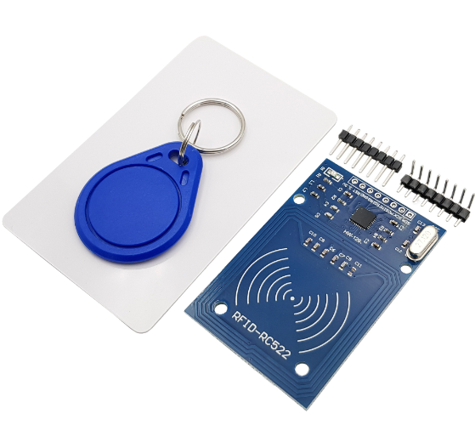

Có nhiều loại thẻ RFID với các tần số và dung lượng lưu trữ khác nhau:

* Thẻ LF (Low Frequency): Tần số 125 kHz hoặc 134 kHz, dung lượng lưu trữ thấp, thường được sử dụng cho các ứng dụng như kiểm soát ra vào, quản lý thư viện.
* Thẻ HF (High Frequency): Tần số 13.56 MHz, dung lượng lưu trữ cao hơn, thường được sử dụng cho các ứng dụng như thanh toán, thẻ tín dụng.
* Thẻ UHF (Ultra High Frequency): Tần số 860 MHz - 960 MHz, tầm hoạt động xa hơn, thường được sử dụng cho các ứng dụng như theo dõi hàng hóa, quản lý kho bãi.

Đầu đọc RFID cũng có nhiều loại với các tính năng và giá cả khác nhau:

* Đầu đọc cầm tay: Dùng để đọc thẻ RFID trong phạm vi ngắn.
* Đầu đọc cố định: Dùng để lắp đặt tại các cổng ra vào hoặc khu vực cần kiểm soát.
* Đầu đọc tích hợp: Dùng để tích hợp vào các hệ thống khác như hệ thống quản lý bãi giữ xe, hệ thống quản lý kho bãi.

Công nghệ RFID có nhiều ưu điểm như: Tốc độ đọc nhanh, độ chính xác caoTầm hoạt động xa, khả năng chống chịu môi trường tốt . Tuy nhiên, RFID cũng có một số nhược điểm như: giá thành cao hơn so với mã vạch, nguy cơ bị tấn công mạng.

Kết luận: Công nghệ RFID là một công nghệ tiên tiến có nhiều ứng dụng trong quản lý bãi giữ xe. Hệ thống RFID giúp nâng cao hiệu quả quản lý, giảm thiểu nhân lực và chi phí vận hành, đồng thời mang lại tiện lợi cho người sử dụng.

# ARDUINO

## **2.2.1 Giới thiệu về Arduino và Arduino Uno**

Arduino là một nền tảng mã nguồn mở được sử dụng để xây dựng các dự án điện tử. Arduino bao gồm cả bảng mạch lập trình (thường được gọi là vi điều khiển) và một phần mềm hoặc IDE (Môi trường phát triển tích hợp) chạy trên máy tính, được sử dụng để viết và tải mã máy tính lên bo mạch.

Nền tảng Arduino giờ đã khá phổ biến với những người mới bắt đầu với thiết bị điện tử. Không giống như hầu hết các bo mạch lập trình trước đây, Arduino không cần phần cứng riêng để tải mã mới lên bo mạch - bạn có thể chỉ cần sử dụng cáp USB. Ngoài ra, Arduino IDE sử dụng phiên bản đơn giản của C++, giúp việc học lập trình dễ dàng hơn. Arduino cung cấp một mẫu chuẩn giúp dễ tiếp cận các chức năng của bộ vi điều khiển hơn.

Uno sẽ là một lựa chọn tuyệt vời cho những ai mới làm quen với arduino. Nó có mọi thứ cần thiết để bạn bắt đầu. Nó có 14 chân đầu vào / đầu ra digital (trong đó 6 chân có thể được sử dụng làm đầu ra PWM), 6 đầu vào analog, kết nối USB, giắc cắm nguồn, nút reset và nhiều thứ khác nữa. Nó chứa mọi thứ cần thiết để hỗ trợ vi điều khiển; chỉ cần kết nối nó với một máy tính bằng cáp USB hoặc cấp điện cho nó bằng bộ chuyển đổi dòng xoay chiều thành dòng một chiều hoặc pin.

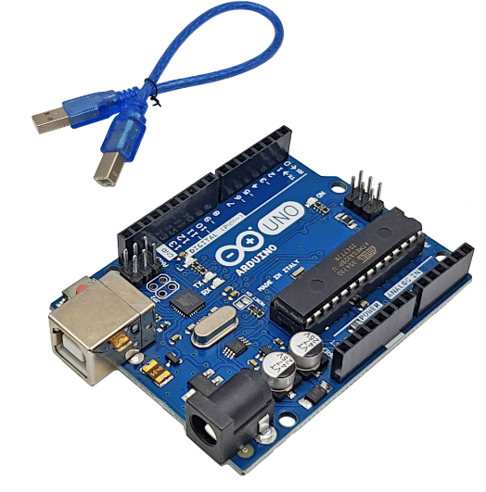

## **Cấu tạo và cách sử dụng Arduino Uno**

* Nguồn (USB / Đầu cắm nguồn cái)

Mỗi bo mạch Arduino có một cách nối nguồn. Arduino UNO được cấp nguồn từ cáp USB hoặc đầu cắm nguồn cái. Cổng USB cũng hỗ trợ tải mã lên bo mạch Arduino.

LƯU Ý: KHÔNG sử dụng nguồn điện lớn hơn 20 V sẽ làm hư Arduino. Điện áp thích hợp cho hầu hết các mô hình Arduino là từ 6 đến 12 V.

* Chân (5V, 3.3V, GND, Analog, Kỹ thuật số, PWM, AREF)

Các chân trên Arduino là chỗ nối dây để xây dựng mạch (để liên kết bo mạch với dây thường có các đầu cắm bằng nhựa đen để bạn có thể cắm ngay dây vào bo mạch). Arduino có nhiều loại chân khác nhau, mỗi loại được ghi chú trên bo mạch và được sử dụng cho các chức năng khác nhau.

* GND: Viết tắt của ‘Ground’. Có một số chân GND trên Arduino, có thể sử dụng bất kỳ chân nào để nối đất cho mạch.
* 5V & 3.3V: Chân 5V cấp nguồn 5V, và chân 3.3V cấp nguồn 3,3V. Hầu hết các linh kiện đơn giản sử dụng với Arduino chạy ổn định ở 3.3-5V.
* Analog: Khu vực các chân có ký hiệu 'Analog In' (A0 đến A5 trên UNO) là các chân nhận tín hiệu đầu vào. Các chân này có thể đọc tín hiệu từ một cảm biến tương tự (như cảm biến nhiệt độ) và chuyển đổi nó thành một giá trị số mà chúng ta có thể đọc.
* Digital: Qua khu vực các chân analog là tới các chân digital (0 đến 13 trên UNO). Các chân này sử dụng cho cả đầu vào digital (ví dụ như cho biết nút nào được nhấn) và đầu ra digital (như cấp năng lượng cho đèn LED).
* PWM: Bạn có thể thấy dấu ngã (~) bên cạnh một số chân số (3, 5, 6, 9, 10 và 11 trên UNO). Các chân này hoạt động như các chân digital thông thường, ngoài ra có thể sử dụng cho điều chế độ rộng xung (PWM).
* AREF: Là viết tắt của tham chiếu analog. Chân này thường ít được sử dụng. Thỉnh thoảng nó được dùng để thiết lập điện áp tham chiếu bên ngoài (giữa 0V và 5V) làm giới hạn trên cho các chân analog đầu vào
* Nút reset

Cũng giống như Nintendo gốc, Arduino có nút reset (10). Nếu nhấn nút này sẽ tạm thời kết nối chân reset với đất và khởi động lại bất kỳ mã nào được nạp trên Arduino. Nó rất hữu dụng nếu mã của bạn không lặp lại và bạn muốn kiểm tra nó nhiều lần.

* Đèn LED báo nguồn

Ngay bên dưới và bên phải của từ “UNO” trên bảng mạch có một đèn LED nhỏ bên cạnh chữ ‘ON’. Đèn LED này sẽ sáng lên khi cắm Arduino vào nguồn điện.

* Đèn LED RX TX

TX là viết tắt của truyền, RX là viết tắt của nhận. Những ký hiệu này xuất hiện khá nhiều trong các thiết bị điện tử để chỉ ra các chân chịu trách nhiệm về giao tiếp nối tiếp. Trong trường hợp bo mạch ở trên, có hai vị trí trên UNO Arduino nơi TX và RX xuất hiện - vị trí thứ nhất là chỗ các chân số 0 và 1, và vị trí thứ hai bên cạnh đèn LED báo TX và RX. Những đèn LED này sẽ cung cấp chỉ dẫn trực quan bất cứ khi nào Arduino nhận hoặc truyền dữ liệu.

* Mạch tích hợp - IC

IC hay mạch tích hợp có màu đen với các chân kim loại. Bạn có thể xem nó như là bộ não của Arduino. IC trên Arduino ở các bo mạch khác nhau có sự khác nhau, nhưng thường là dòng IC ATmega từ công ty ATMEL. Điều này rất quan trọng, vì bạn cần phải biết loại IC (cùng với loại bo mạch) trước khi tải lên một chương trình. Thông tin này thường được viết ở phía trên cùng của IC. Nếu bạn muốn biết thêm về sự khác biệt giữa các IC khác nhau thì có thể đọc datasheet của nó.

* Điều chỉnh điện áp

Bộ điều chỉnh điện áp là thứ bạn không có tương tác với Arduino. Nhưng nó điều chỉnh lượng điện áp được đưa vào bo mạch Arduino. Giống như người gác cổng, nó sẽ xử lý điện áp phụ có thể gây hại cho mạch. Tất nhiên, nó có giới hạn của nó, do đó, không cấp điện cho Arduino lớn hơn 20V.

* Về phần mềm lập trình

Phần mềm lập trình Arduino, hay còn gọi là Arduino IDE (Integrated Development Environment), là một môi trường phát triển tích hợp được sử dụng để viết, biên dịch và tải mã lên bo mạch Arduino. IDE Arduino là phần mềm miễn phí, mã nguồn mở và có sẵn cho các hệ điều hành Windows, macOS và Linux.

* Cách sử dụng:
* Cài đặt IDE Arduino: Tải xuống IDE Arduino từ trang web chính thức của Arduino: https://www.arduino.cc/.
* Kết nối bo mạch Arduino: Kết nối bo mạch Arduino với máy tính bằng cáp USB.
* Viết mã: Viết mã Arduino trong trình soạn thảo mã của IDE Arduino.
* Biên dịch mã: Nhấp vào nút "Biên dịch" để biên dịch mã.
* Tải mã: Nhấp vào nút "Tải lên" để tải mã lên bo mạch Arduino.

Giám sát: Mở Serial Monitor để giám sát hoạt động của bo mạch Arduino.

# RASPBERRY

Nguyên lý hoạt động của Raspberry Pi

* Khởi động:
* Khi chúng ta cắm nguồn cho Raspberry Pi, bộ vi xử lý ARM trên bo mạch sẽ bắt đầu khởi động.
* BIOS sẽ tìm kiếm hệ điều hành trên thẻ nhớ microSD được gắn vào bo mạch.
* Nếu tìm thấy hệ điều hành, BIOS sẽ khởi động nó.
* Về hệ điều hành:
* Raspberry Pi sử dụng hệ điều hành dựa trên Linux, phổ biến nhất là Raspbian.
* Hệ điều hành này cung cấp giao diện người dùng đồ họa (GUI) và các công cụ để bạn sử dụng Raspberry Pi.
* Chúng ta có thể cài đặt thêm phần mềm để mở rộng chức năng của Raspberry Pi.
* Về chương trình:
* Có thể viết chương trình bằng Python, C, C++ hoặc các ngôn ngữ lập trình khác để điều khiển Raspberry Pi.
* Các chương trình này có thể thực hiện nhiều nhiệm vụ khác nhau, như:
* Điều khiển các thiết bị điện tử
* Thu thập dữ liệu từ các cảm biến
* Gửi dữ liệu lên Internet
* Xử lý hình ảnh và video
* Cổng kết nối:
* Raspberry Pi có nhiều cổng kết nối khác nhau, bao gồm:
* Cổng USB để kết nối với bàn phím, chuột, ổ đĩa flash, v.v.
* Cổng HDMI để kết nối với màn hình
* Cổng Ethernet để kết nối mạng
* Cổng GPIO để kết nối với các thiết bị điện tử khác

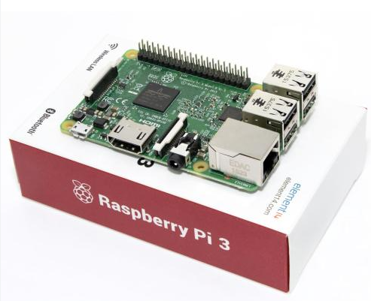

Nguyên lý hoạt động của Raspberry Pi giao tiếp với Arduino:

Có hai cách chính để Raspberry Pi giao tiếp với Arduino: là giao tiếp qua cổng USB và giao tiếp qua cổng GPIO. Nhưng ở đề tài lần này chúng ta sẽ chọn giao tiếp qua cổng USB vì nó kết nối đơn giản và phổ biến hơn. Cả hai thiết bị đều có cổng USB, vì vậy bạn chỉ cần sử dụng cáp USB để kết nối chúng với nhau. Sau khi kết nối, Raspberry Pi sẽ nhận diện Arduino như một thiết bị ngoại vi. Chúng ta có thể sử dụng các chương trình trên Raspberry Pi để gửi và nhận dữ liệu từ Arduino. Ở đây chúng ta sẽ sử dụng Raspberry Pi để đọc dữ liệu từ các cảm biến được kết nối với Arduino ( cảm biến vật cản và cảm biến chuyển động ) và đọc dữ kiệu từ RFID.

# 2.4 CHUẨN GIAO TIẾP UART

UART (Universal Asynchronous Receiver-Transmitter) bộ truyền nhận dữ liệu nối tiếp bất đồng bộ, đây là một trong những giao thức truyền thông giữa thiết bị với thiết bị được sử dụng nhiều nhất. Giao tiếp UART được sử dụng nhiều trong các ứng dụng để giao tiếp với các module như: Wifi, Bluetooth, Xbee, module đầu đọc thẻ RFID với Raspberry Pi, Arduino hoặc vi điều khiển khác. Đây cũng là chuẩn giao tiếp thông dụng và phổ biến trong công nghiệp.

Trong giao tiếp UART, hai UART giao tiếp trực tiếp với nhau. UART truyền chuyển đổi dữ liệu song song từ một thiết bị điều khiển như CPU thành dạng nối tiếp, truyền nó nối tiếp đến UART nhận, sau đó chuyển đổi dữ liệu nối tiếp trở lại thành dữ liệu song song cho thiết bị nhận.

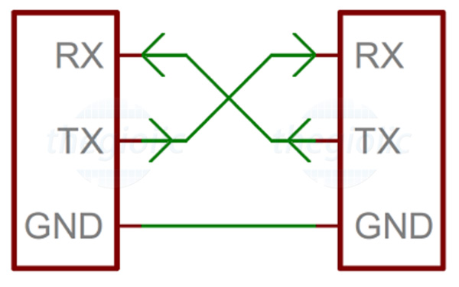

Hai đường dây mà mỗi thiết bị UART sử dụng để truyền dữ liệu đó là:

* Transmitter (Tx)
* Receiver (Rx)

UART truyền dữ liệu không đồng bộ, có nghĩa là không có tín hiệu đồng hồ để đồng bộ hóa đầu ra của các bit từ UART truyền đến việc lấy mẫu các bit bởi UART nhận. Thay vì tín hiệu đồng hồ, UART truyền thêm các bit start và stop vào gói dữ liệu được chuyển. Các bit này xác định điểm bắt đầu và điểm kết thúc của gói dữ liệu để UART nhận biết khi nào bắt đầu đọc các bit.

Khi UART nhận phát hiện một bit start, nó bắt đầu đọc các bit đến ở một tần số cụ thể được gọi là tốc độ truyền (baud rate). Tốc độ truyền là thước đo tốc độ truyền dữ liệu, được biểu thị bằng bit trên giây (bps – bit per second), có nhiều tốc độ truyền khã nhau từ 9600 bps -> 115200 bps. Cả hai UART đều phải hoạt động ở cùng một tốc độ truyền. Tốc độ truyền giữa UART truyền và nhận chỉ có thể chênh lệch khoảng 10% trước khi thời gian của các bit bị lệch quá xa.

Cả hai UART cũng phải được cấu hình để truyền và nhận cùng một cấu trúc gói dữ liệu.

Cách thức hoạt động của giao tiếp UART:

UART sẽ truyền dữ liệu nhận được từ một bus dữ liệu (Data Bus). Bus dữ liệu được sử dụng để gửi dữ liệu đến UART bởi một thiết bị khác như CPU, bộ nhớ hoặc vi điều khiển. Dữ liệu được chuyển từ bus dữ liệu đến UART truyền ở dạng song song. Sau khi UART truyền nhận dữ liệu song song từ bus dữ liệu, nó sẽ thêm một bit start, một bit chẵn lẻ và một bit stop, tạo ra gói dữ liệu. Tiếp theo, gói dữ liệu được xuất ra nối tiếp từng bit tại chân Tx. UART nhận đọc gói dữ liệu từng bit tại chân Rx của nó. UART nhận sau đó chuyển đổi dữ liệu trở lại dạng song song và loại bỏ bit start, bit chẵn lẻ và bit stop. Cuối cùng, UART nhận chuyển gói dữ liệu song song với bus dữ liệu ở đầu nhận.

UART truyền dữ liệu nối tiếp, theo một trong ba chế độ:

* Full duplex: Giao tiếp đồng thời đến và đi từ mỗi master và slave.
* Half duplex: Dữ liệu đi theo một hướng tại một thời điểm.
* Simplex: Chỉ giao tiếp một chiều.

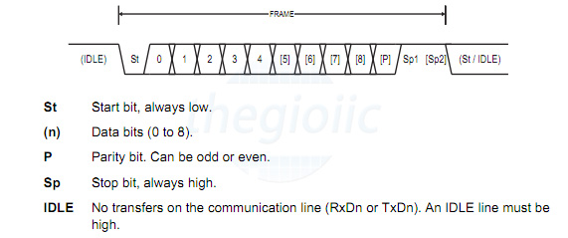

Dữ liệu truyền qua UART được tổ chức thành các gói. Mỗi gói chứa 1 bit bắt đầu, 5 đến 9 bit dữ liệu (tùy thuộc vào UART), một bit chẵn lẻ tùy chọn và 1 hoặc 2 bit dừng.

* Bit khởi đầu: Đường truyền dữ liệu trong giao tiếp UART thường được giữ ở mức điện áp cao khi nó không truyền dữ liệu. Để bắt đầu truyền dữ liệu, UART truyền sẽ kéo đường truyền từ mức cao xuống mức thấp trong một chu kỳ đồng hồ. Khi UART 2 phát hiện sự chuyển đổi điện áp cao xuống thấp, nó bắt đầu đọc các bit trong khung dữ liệu ở tần số của tốc độ truyền (Baud rate).
* Khung dữ liệu: Khung dữ liệu chứa dữ liệu thực tế đang được truyền. Nó có thể dài từ 5 bit đến 8 bit nếu sử dụng bit Parity (bit chẵn lẻ). Nếu không sử dụng bit Parity, khung dữ liệu có thể dài 9 bit. Trong hầu hết các trường hợp, dữ liệu được gửi với bit LSB (bit có trọng số thấp nhất) trước tiên.
* Bit chẵn lẻ: Bit chẵn lẻ là một cách để UART nhận cho biết liệu có bất kỳ dữ liệu nào đã thay đổi trong quá trình truyền hay không. Bit có thể bị thay đổi bởi bức xạ điện từ, tốc độ truyền không khớp hoặc truyền dữ liệu khoảng cách xa. Sau khi UART nhận đọc khung dữ liệu, nó sẽ đếm số bit có giá trị là 1 và kiểm tra xem tổng số là số chẵn hay lẻ. Nếu bit chẵn lẻ là 0 (tính chẵn), thì tổng các bit 1 trong khung dữ liệu phải là một số chẵn. Nếu bit chẵn lẻ là 1 (tính lẻ), các bit 1 trong khung dữ liệu sẽ tổng thành một số lẻ. Khi bit chẵn lẻ khớp với dữ liệu, UART sẽ biết rằng quá trình truyền không có lỗi. Nhưng nếu bit chẵn lẻ là 0 và tổng là số lẻ; hoặc bit chẵn lẻ là 1 và tổng số là chẵn, UART sẽ biết rằng các bit trong khung dữ liệu đã thay đổi.
* Bit dừng: Để báo hiệu sự kết thúc của gói dữ liệu, UART gửi sẽ điều khiển đường truyền dữ liệu từ điện áp thấp đến điện áp cao trong ít nhất hai khoảng thời gian bit.
* Ưu điểm
* Chỉ sử dụng hai dây.
* Không cần tín hiệu clock.
* Có một bit chẵn lẻ để cho phép kiểm tra lỗi.
* Cấu trúc của gói dữ liệu có thể được thay đổi miễn là cả hai bên đều được thiết lập cho nó.
* Phương pháp có nhiều tài liệu và được sử dụng rộng rãi.
* Nhược điểm
* Kích thước của khung dữ liệu được giới hạn tối đa là 9 bit.
* Không hỗ trợ nhiều hệ thống slave hoặc nhiều hệ thống master.
* Tốc độ truyền của mỗi UART phải nằm trong khoảng 10% của nhau.

# Chuẩn giao tiếp I2C

I2C hay IIC (Inter – Integrated Circuit) là 1 giao thức giao tiếp nối tiếp đồng bộ được phát triển bởi Philips Semiconductors, sử dụng để truyền nhận dữ liệu giữa các IC với nhau chỉ sử dụng hai đường truyền tín hiệu.

I2C kết hợp các tính năng tốt nhất của SPI và UART. I2C có thể kết nối nhiều slave với một master duy nhất (như SPI) và có thể có nhiều master điều khiển một hoặc nhiều slave. Điều này thực sự cần thiết khi muốn có nhiều hơn một vi điều khiển ghi dữ liệu vào một thẻ nhớ duy nhất hoặc hiển thị văn bản trên một màn hình LCD.

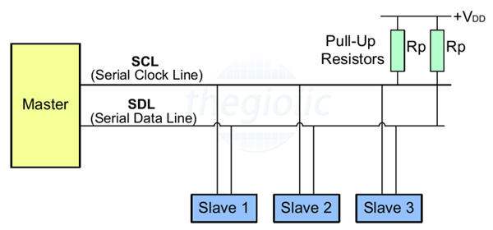

Giống như giao tiếp UART, I2C chỉ sử dụng hai dây để truyền dữ liệu giữa các thiết bị:

* SDA (Serial Data) - đường truyền cho master và slave để gửi và nhận dữ liệu.
* SCL (Serial Clock) - đường mang tín hiệu xung nhịp.

Các bit dữ liệu sẽ được truyền từng bit một dọc theo một đường duy nhất (SDA) theo các khoảng thời gian đều đặn được thiết lập bởi 1 tín hiệu đồng hồ (SCL).

* Cách hoạt động của I2C

Giao tiếp I2C bao gồm quá trình truyền nhận dữ liệu giữa các thiết bị chủ tớ, hay Master - Slave.

Thiết bị Master là 1 vi điều khiển, nó có nhiệm vụ điều khiển đường tín hiệu SCL và gửi nhận dữ liệu hay lệnh thông qua đường SDA đến các thiết bị khác.

Các thiết bị nhận các dữ liệu lệnh và tín hiệu từ thiết bị Master được gọi là các thiết bị Slave. Các thiết bị Slave thường là các IC, hoặc thậm chí là vi điều khiển.

Master và Slave được kết nối với nhau bằng hai đường bus SCL và SDA đều hoạt động ở chế độ Open Drain, nghĩa là bất cứ thiết bị nào kết nối với mạng I2C này cũng chỉ có thể kéo 2 đường bus này xuống mức thấp (LOW), nhưng lại không thể kéo được lên mức cao. Vì để tránh trường hợp bus vừa bị 1 thiết bị kéo lên mức cao vừa bị 1 thiết bị khác kéo xuống mức thấp gây hiện tượng ngắn mạch. Do đó cần có 1 điện trờ ( từ 1 – 4,7 kΩ) để giữ mặc định ở mức cao.

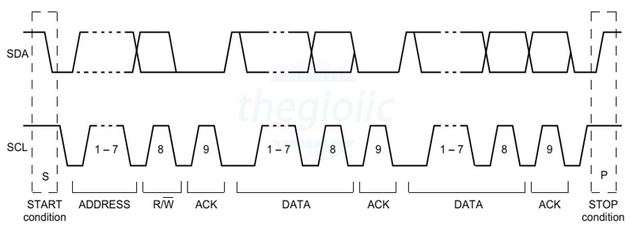

Với I2C, dữ liệu được truyền trong các tin nhắn. Tin nhắn được chia thành các khung dữ liệu. Mỗi tin nhắn có một khung địa chỉ chứa địa chỉ nhị phân của địa chỉ slave và một hoặc nhiều khung dữ liệu chứa dữ liệu đang được truyền. Thông điệp cũng bao gồm điều kiện khởi động và điều kiện dừng, các bit đọc / ghi và các bit ACK / NACK giữa mỗi khung dữ liệu:

* Điều kiện khởi động: Đường SDA chuyển từ mức điện áp cao xuống mức điện áp thấp trước khi đường SCL chuyển từ mức cao xuống mức thấp.
* Điều kiện dừng: Đường SDA chuyển từ mức điện áp thấp sang mức điện áp cao sau khi đường SCL chuyển từ mức thấp lên mức cao.
* Bit địa chỉ: Thông thường quá trình truyền nhận sẽ diễn ra với rất nhiều thiết bị, IC với nhau. Do đó để phân biệt các thiết bị này, chúng sẽ được gắn 1 địa chỉ vật lý 7 bit cố định.
* Bit đọc / ghi: Bit này dùng để xác định quá trình là truyền hay nhận dữ liệu từ thiết bị Master. Nếu Master gửi dữ liệu đi thì ứng với bit này bằng ‘0’, và ngược lại, nhận dữ liệu khi bit này bằng ‘1’.
* Bit ACK / NACK: Viết tắt của Acknowledged / Not Acknowledged. Dùng để so sánh bit địa chỉ vật lý của thiết bị so với địa chỉ được gửi tới. Nếu trùng thì Slave sẽ được đặt bằng ‘0’ và ngược lại, nếu không thì mặc định bằng ‘1’.
* Bit dữ liệu: Gồm 8 bit và được thiết lập bởi thiết bị gửi truyền đến thiết bị nhân. Sau khi các bit này được gửi đi, lập tức 1 bit ACK/NACK được gửi ngay theo sau để xác nhận rằng thiết bị nhận đã nhận được dữ liệu thành công hay chưa. Nếu nhận thành công thì bit ACK/NACK được set bằng ‘0’ và ngược lại.
* Quá trình truyền nhận:
* Khi bắt đầu Master sẽ gửi đi 1 xung Start bằng cách kéo lần lượt các đường SDA, SCL từ mức 1 xuống 0.
* Tiếp theo đó, Master gửi đi 7 bit địa chỉ tới các Slave cùng với bit Read/Write.
* Slave sẽ so sánh địa chỉ vừa được gửi tới. Nếu trùng khớp, Slave sẽ xác nhận bằng cách kéo đường SDA xuống 0 và set bit ACK/NACK bằng ‘0’. Nếu không trùng khớp thì SDA và bit ACK/NACK đều mặc định bằng ‘1’.
* Thiết bị Master sẽ gửi hoặc nhận khung bit dữ liệu. Nếu Master gửi đến Slave thì bit Read/Write ở mức 0. Ngược lại nếu nhận thì bit này ở mức 1.
* Nếu như khung dữ liệu đã được truyền đi thành công, bit ACK/NACK được set thành mức 0 để báo hiệu cho Master tiếp tục.
* Sau khi tất cả dữ liệu đã được gửi đến Slave thành công, Master sẽ phát 1 tín hiệu Stop để báo cho các Slave biết quá trình truyền đã kết thúc bằng các chuyển lần lượt SCL, SDA từ mức 0 lên mức 1.
* Các chế độ hoạt động của I2C:
* Chế độ chuẩn (standard mode) với tốc độ 100 kBit/s.
* Chế độ tốc độ thấp (low speed mode) với tốc độ 10 kBit/s.

Khác với giao tiếp SPI chỉ có thể có 1 Master, giao tiếp I2C cho phép chế độ truyền nhận dữ liệu giữa nhiều thiết bị Master khác nhau với thiết bị Slave. Tuy nhiên quá trình này có hơi phức tạp vì thiết bị Slave có thể nhận 1 lúc nhiều khung dữ liệu từ các thiết bị Master khác nhau, điều đó đôi khi dẫn đến xung đột hoặc sai sót dữ liệu nhận được.

Để tránh điều đó, khi làm việc ở chế độ này, mỗi thiết bị Master cần phát hiện xem đường SDA đang ở trạng thái nào. Nếu SDA ở mức 0, nghĩa là đang có 1 thiết bị Master khác đang có quyền điều khiển và phải chờ đến khi truyền xong. Ngược lại nếu SDA ở mức 1, nghĩa là đường truyền SDA đã an toàn và có sử dụng.

* Ưu điểm:
* Chỉ sử dụng hai dây
* Hỗ trợ nhiều master và nhiều slave
* Bit ACK / NACK xác nhận mỗi khung được chuyển thành công
* Phần cứng ít phức tạp hơn so với UART
* Giao thức nổi tiếng và được sử dụng rộng rãi
* Nhược điểm:
* Tốc độ truyền dữ liệu chậm hơn SPI
* Kích thước của khung dữ liệu bị giới hạn ở 8 bit
* Cần phần cứng phức tạp hơn để triển khai so với SPI

# LCD 16X2 MODE 8BIT

Chế độ 8 bit trên LCD 16x02 cho phép bạn truyền dữ liệu đến màn hình LCD bằng cách sử dụng 8 bit dữ liệu cùng một lúc. Điều này giúp tăng tốc độ truyền dữ liệu và đơn giản hóa việc lập trình so với chế độ 4 bit.

Cấu hình chân:

* Chân D0 đến D7: Dữ liệu (8 bit)
* Chân RS: Chọn thanh ghi (Register Select)
* Chân RW: Đọc/Ghi (Read/Write)
* Chân E: Kích hoạt (Enable)

Gửi dữ liệu:

* Dữ liệu: Gửi 8 bit dữ liệu muốn hiển thị đến các chân D0-D7.
* Chọn thanh ghi: Gửi mức 0 đến chân RS để chọn thanh ghi lệnh (command register) hoặc mức 1 để chọn thanh ghi dữ liệu (data register).
* Đọc/Ghi: Gửi mức 0 đến chân RW để ghi dữ liệu vào LCD hoặc mức 1 để đọc dữ liệu từ LCD.
* Kích hoạt: Gửi mức xung cao (pulse) đến chân E để kích hoạt việc ghi dữ liệu.

Ví dụ: Để hiển thị ký tự "A" trên màn hình LCD, bạn cần thực hiện các bước sau:

* Gửi mã ASCII của ký tự "A" (0x41) đến các chân D0-D7.
* Gửi mức 1 đến chân RS để chọn thanh ghi dữ liệu.
* Gửi mức 0 đến chân RW để ghi dữ liệu.
* Gửi mức xung cao đến chân E.

Ưu điểm: Tốc độ truyền dữ liệu nhanh hơn chế độ 4 bit và lập trình đơn giản hơn.

Nhược điểm: Sử dụng nhiều chân I/O hơn chế độ 4 bit.

CHƯƠNG 3: TÍNH TOÁN, THIẾT KẾ VÀ THI CÔNG HỆ THỐNG

# 3.1 GIỚI THIỆU

Hệ thống giữ xe dùng RFID kết hợp với các cảm biến cần lựa chọn và tính toán nguồn sử dụng, độ xa của cảm biến, thiết bị để hiển thị thông tin chủ thẻ, công tắc lựa chọn chế độ, đèn báo hiệu.

# 3.2 TÍNH TOÁN VÀ THIẾT KẾ HỆ THỐNG

## **3.2.1 Thiết kế sơ đồ khối hệ thống**

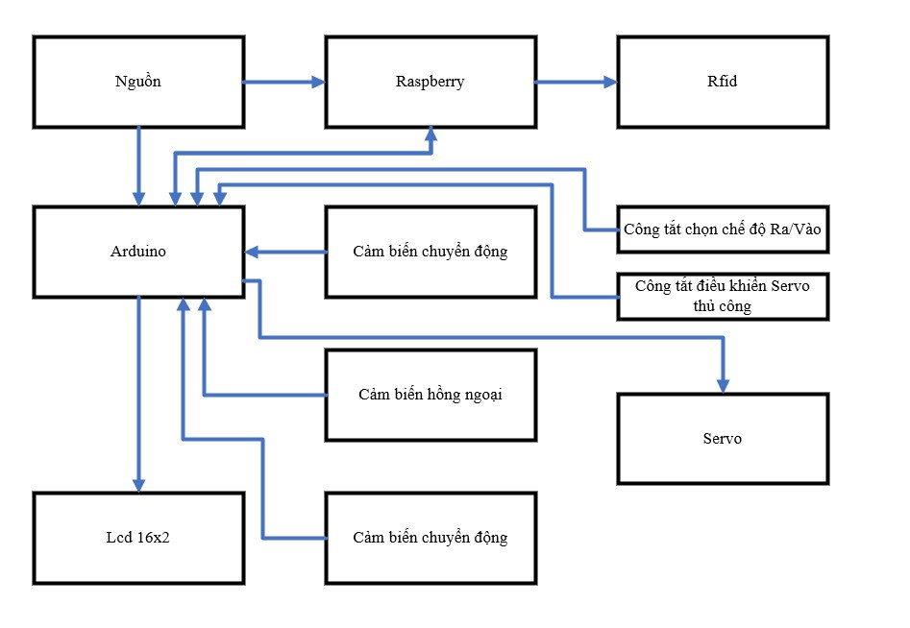

* Chức năng của các khối:
  + Khối Nguồn
    - Cung cấp năng lượng cho toàn bộ hệ thống
  + Khối Arduino
    - Thu thập dữ liệu của các cảm biến (cảm biến chuyển động, cảm biến hồng ngoại, công tắt chọn chế độ ra vào, công tắt điều khiển Servo thủ công) và thực hiện hiển thị thông tin lên LCD và điều khiển Servo để đóng/mở Baga(cổng).
    - Giao tiếp với Raspberry để truyền và nhận dữ liệu thu thập hoặc nhận lệnh điều khiển.
  + Khối Raspberry
    - Khối xử lí trung tâm, thực hiện đọc dữ liệu từ Rfid để kiểm tra id, nhận dữ liệu hoặc truyền dữ liệu qua cổng USB với Arduino, thực hiện việc tính toán logic dữ liệu và gửi dữ liệu lên firebase để lưu trữ và giám sát.
  + Khối Rfid
    - Cảm biến rfid dùng để quét thẻ nhận giá trị là mã định danh, họ và tên người chủ thẻ để cho phép đóng mở thẻ
  + Khối Cảm biến chuyển động
    - Cảm biến sẽ đọc dữ liệu chuyển động và chuyển đổi thành điện áp 1 là có chuyển động, 0 là không có chuyển động
    - Cảm biến 1 là nhận diện người đi vào
    - Cảm biến 2 là nhận diện người đi ra
  + Khối công tắt
    - Công tắt ra/vào: chọn chế độ ra vào
    - Công tắt điều khiển Servo thủ công là điều khiển Servo mà không cần quét thẻ rfid
  + Khối cảm biến hồng ngoại
    - Cảm biến giúp xác định người đã đi vào hoặc đi ra hay chưa
  + Khối lcd 16x2
    - Lcd hiển thị những thông tin cho người vào hoặc đi ra biết trạng thái đậu xe là vị trí đậu xe ở đâu và trạng thái đi ra là biết mình đã được xác nhận đi ra hay chưa.
* Thông số vào ra của các khối:
* Khối nguồn
  + Nguồn vào: 12v
  + Nguồn ra: 5v
* Khối Arduino
  + Nguồn vào: 5v
  + Nguồn ra: 5v
* Khối Cảm biến chuyển động
  + Nguồn vào 5v
  + Nguồn ra 3.3v-5v
* Khối Cảm biến hồng ngoại
  + Nguồn ngõ vào 5v
  + Nguồn ngõ ra 3.5v-5v
* Khối Servo
  + Nguồn vào 5v

## **3.2.2 Tính toán và thiết kế mạch**

Tính toán lựa chọn nguồn

|  |  |  |
| --- | --- | --- |
| Tên | Nguồn vào | Dòng vào |
| Arduino Uno R3 | 5v | 30mA*8(gpios) = 240mA |
| Cảm biến hồng ngoại | 5v | ~400uA |
| Cảm biến chuyển động | 5v | 50uA |
| Servo | 5v | Hiện tại (không hoạt động) 10mA  Dòng điện (điển hình khi di chuyển) 100-250mA  Hiện tại (ngưng) 360mA |
| Lcd | 5v | 120mA |
| Led – báo nguồn | 5v | 18mA |
| Tổng | 5V | ~740mA |

## **3.2.3 Sơ đồ nguyên lý toàn mạch**

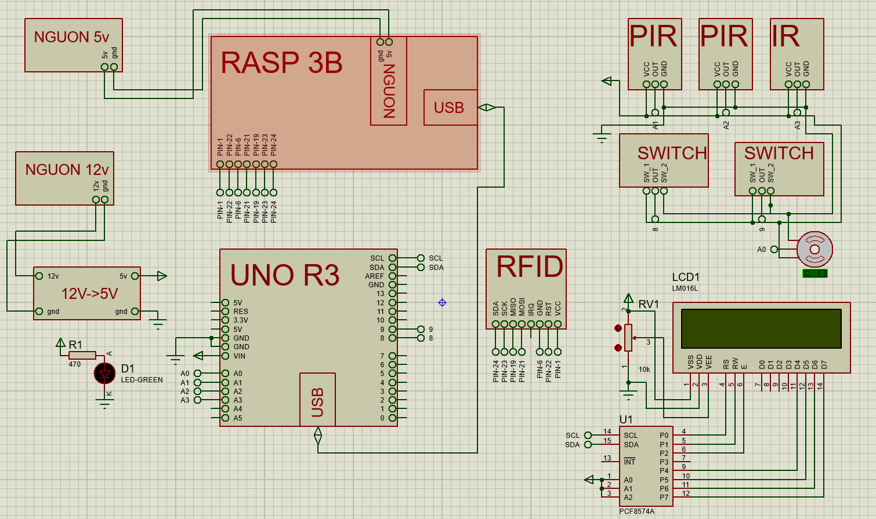

* Khối nguồn 5v và 12v cấp nguồn cho các thiết bị
* Sử dụng 7 chân của Raspberry để kết nối với RFID
* Kết nối Raspberry với Arduino Uno qua cổng USB .
* Arduino Uno sử dụng 2 chân SDA và SCL để giao tiếp với LCD 16x2 thông qua chuẩn giao tiếp I2C nên chỉ giao tiếp qua 2 chân.
* LCD 16x2 kết nối với modul I2C qua 7 chân để truyền dữ liệu hiển thị lên LCD và LCD chạy với chế độ 4bit.
* 2 switch kết nối với Arduino để có thể điều chỉnh lựa chọn chế độ ra hay vào của hệ thống (1 switch để chọn chế độ vào/ra, 1 cái điều khiển Servo thủ công).
* PIR (cảm biến chuyển động), IR (cảm biến vật cản) và Servo kết nối với Arduino Uno qua chân Out.

# 3.3 THI CÔNG HỆ THỐNG

## **3.3.1 Thi công mạch**

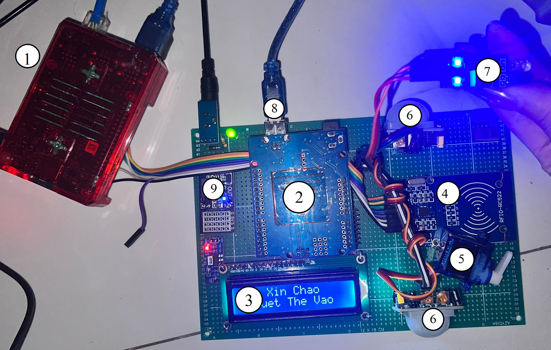

* Sơ đồ bố trí các linh kiện

1. Raspberry Pi3
2. Arduino Uno R3
3. LCD 16x2
4. RFID RC522
5. Servo
6. Cảm biến vật cản
7. Cảm biến chuyển động
8. Cổng USB
9. MP2482 mạch ổn áp 5V

## **3.3.2 Lắp ráp và kiểm tra**

Lắp ráp theo qui trình sau đây:

1. Hàn jack cắm nguồn, hàn khối nguồn chuyển đổi 12V sang 5V, có gắn diot bảo vệ đầu vào của khối nguồn 12V sang 5V. Kiểm tra nguồn ở đầu ra là 5V hay không, nếu đúng hàn tiếp. Ở ngõ ra 5V nối với trở 470 ôm và led báo có nguồn.
2. Hàn hàng rào cắm cho Arduino và nối chân nguồn của Arduino với đầu ra 5V của khối nguồn, kiểm tra thông mạch của các chân cắm xem có bị chạm hay không, khi không bị chạm ta cấp nguồn vào jack nguồn và đo điện áp ở 2 chân được hàn cắm với Arduino xem đúng 5V hay chưa, sau đó cắm Arduino vào hàng rào đã được hàn. Kiểm tra xem led nguồn của Arduino có sáng hay không
3. Hàn hàng rào để kết nối cảm biến, công tắc và servo, hàn các dây nguồn, dây tín hiệu của cảm biến với các GPIO của Arduino. Sau đó kiểm tra xem có thông mạch xem có bị chạm chân hay không. Tiếp theo hàn màn hình LCD vào board mạch, hàn các chân tín hiệu với các chân tín hiệu của Arduino và kiểm tra thông mạch.
4. Kiểm tra lại các chân kết nối hàn đúng với các chân tín hiệu của Arduino đã được khai báo, định nghĩa trong chương trình code.
5. Gắn tất cả các linh kiện vào board mạch và kiểm tra đánh giá các tín hiệu của cảm biến, dữ liệu hiển thị trên LCD

# 3.4 LẬP TRÌNH HỆ THỐNG

## **3.4.1 Lập trình cho Raspberry**

- Giới thiệu về phần mềm:

B1. Cài hệ điều hành Rasp

Bạn cài đặt theo đúng hướng dẫn của mình theo link sau:

<https://github.com/VM-Thuan-2003/TT_HTN_SPK/blob/main/LESSON_WEEK_1/REPORT_WEEK_1_GROUP_4.pdf>

B2. Cài Sublime Text cho Rasp

* B21. Nhập lệnh sudo apt update -y
* B22. Nhập lệnh sudo apt upgrade -y
* B23. Nhập lệnh $ wget -qO - https://download.sublimetext.com/sublimehq-pub.gpg | gpg --dearmor | sudo tee /etc/apt/trusted.gpg.d/sublimehq-archive.gpg
* B24. Nhạp lệnh $ echo "deb https://download.sublimetext.com/ apt/stable/" | sudo tee /etc/apt/sources.list.d/sublime-text.list
* B25. Nhập lệnh sudo apt update
* B26. Nhập lệnh sudo apt install sublime-text -y

B3. Tạo dự án

* B31. Vào terminal nhập lệnh cd path với path là đường dẫn lưu dự án
* B32. Nhập lệnh mkdir Tên dự án (không dấu) để tạo folder để thực hiện dự án
* B33. Nhập lệnh cd Tên dự án và nhập tiếp lệnh subl để mở folder trong sublime Text để thực hiện viết chương trình
* B34. Ở thanh làm việc bên trái ta nhấn chuột phải chọn new file vào tạo file main.py là file code chính ở đó.

B4. Viết chương trình

B5. Biên dịch chương trình

* Ta nhấn tổ hợp phím ctrl + B để chạy chương trình trong sublime Text.
* Ta có thể chạy chương trình ở ngoài terminal được trỏ vào dự án hiện tại bằng lệnh python main.py

- Viết chương trình:

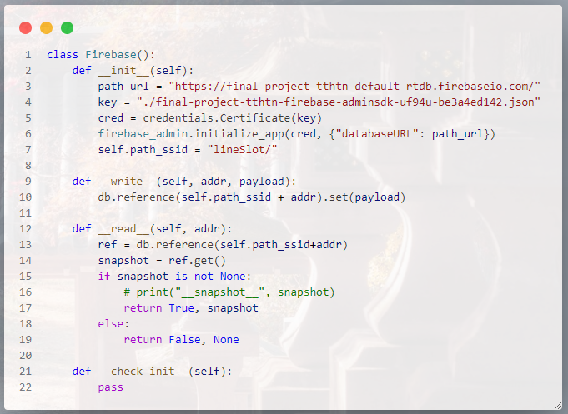

Class FireBase được mô tả có 2 method là __write__ dùng để viết dữ liệu lên firebase và __read__ là đọc dữ liệu từ firebase.

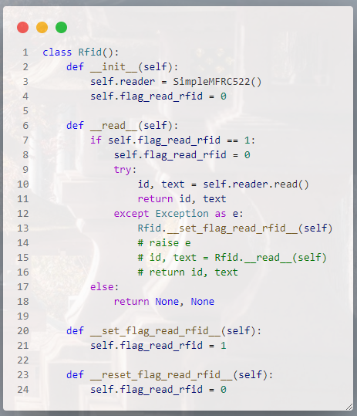

Class rfid có 3 method là __read__ là đọc dữ liệu của rfid khi nào cờ đọc là 1, __set_flag_read_rfid__ là đặt cờ đọc là 1, __reset_flag_read_rfid__ là xóa cờ đọc.

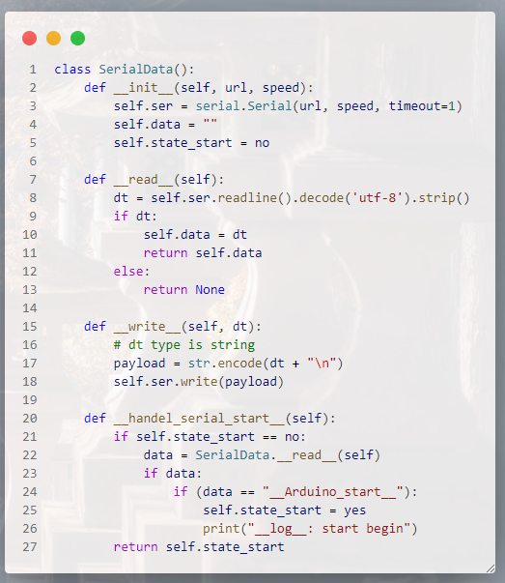

Class SerialData có 3 method là __read__ là đọc dữ liệu Serial của Arduino, __write__ là gửi dữ liệu cho Arduino, __handle_serial_start__ là khi dữ liệu đọc được là “__Arduino_start__” thì biến state_start là yes.

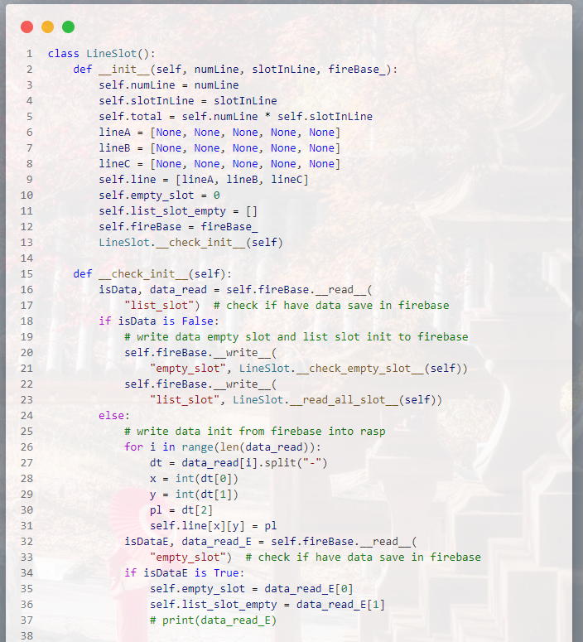

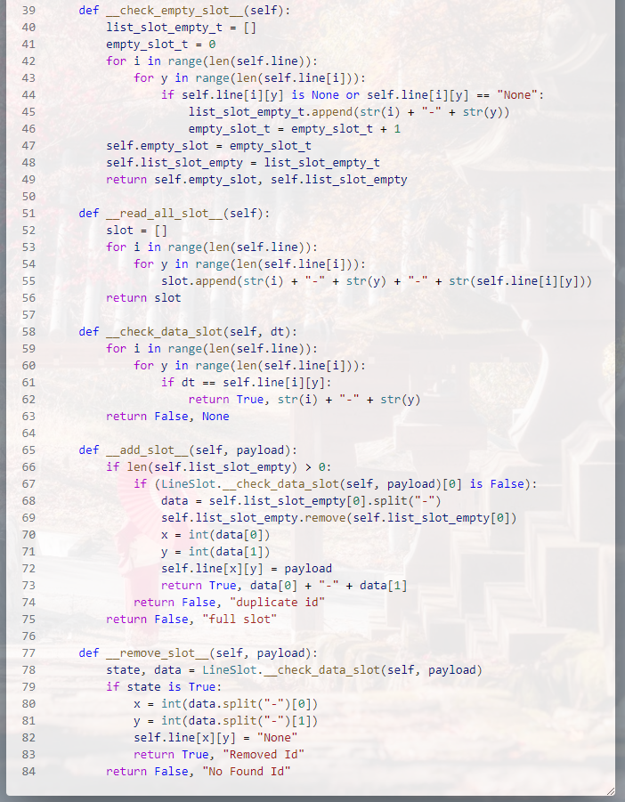

Class LineSlot có 6 method là __check_init__ dùng để chạy khi khởi tạo đối tượng lineSlot thì sẽ kiểm tra có dữ liệu trên firebase hay không nếu không thì ghi dữ liệu ban đầu lên firebase còn nếu trên firebase có dữ liệu thì lấy dữ liệu từ firebase về và lưu vào biến empty_slot và list_slot_empty, __check_empty_slot__ dùng để kiểm tra số slot trống, __read_all_slot__ là đọc dữ liệu toàn bộ bãi xe, __check_data_slot__ dùng để kiểm tra id của rfid với id được ghi vào ô đã có thông tin, __add_slot__ là ghi thông tin vào vị trí trống của bãi xe, __remove_Slot__ dùng để xóa thông tin đã được ghi trên bãi xe trước đó.

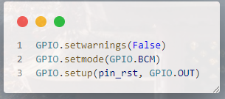

Thiết lặp ban đầu các chân gpio cho rasp.

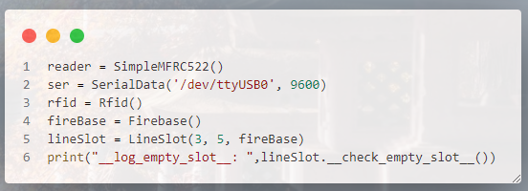

Khởi tạo các đối tượng: Đối tượng reader để giao tiếp với rfid, đối tượng ser để gia tiếp với Arduino, đối tượng rfid để thực hiện xử lí đọc rfid, đối tượng fireBase để giao tiếp truyền nhận dữ liệu với firebase, đối tượng lineSlot để thực hiện xử lí các dữ liệu về vị trí của bã giữ xe. Sau khi khởi tạo các đối tượng xong thì sẽ kiểm tra hiện tại trong bãi xe có bao nhiu slot trống và print ra màng hình terminal để giám sát.

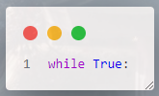

Các các xử lý đều ở trong While True:

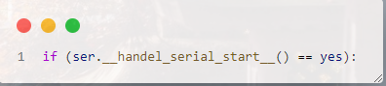

Kiểm tra Arduino đã khởi động chưa, Nếu Arduino đã khởi động thì ser.__handel_serial_start__() sẽ là yes (True) và cho Chương trình được bắt đầu chạy.

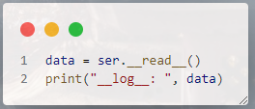

Đọc dữ liệu được gửi từ Arduino và print ra terminal cho người lập trình giám sát.

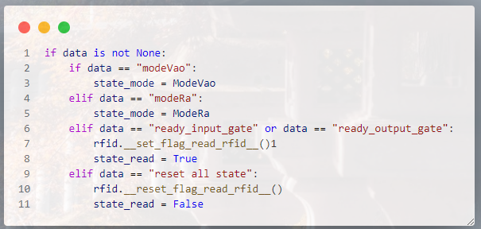

Nếu có dữ liệu thì kiểm tra dữ liệu mà bằng “modeVao” thì biến state_mode bằng với ModeVao, Hoặc nếu dữ liệu bằng với “modeRa” thì state_mode được ráng bằng “modeRa”, Hoặc nếu data bằng với “ready_input_gate” hoặc “ready_ouput_gate” thì cờ cho phép đọc rfid là True và cho phép đọc và biến state_read là True, Hoặc nếu dữ liệu bằng “reset all state” thì xóa cờ đọc rfid và biến state_read là False.

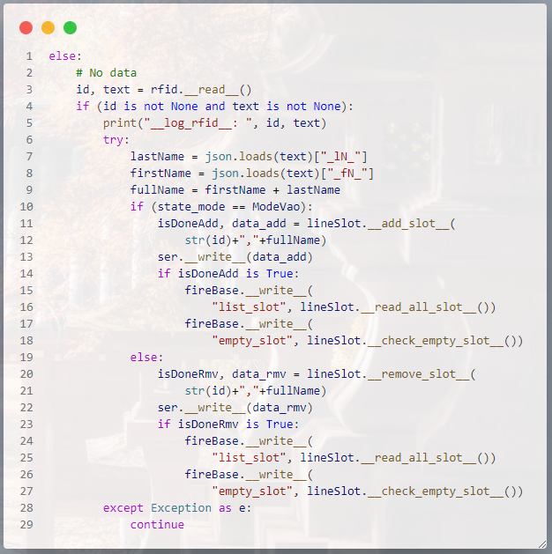

Nếu không có dữ liệu thì ta gọi hàm đọc rfid, nếu không có cờ đọc rfid thì giá trị đầu ra của id và text đều là None, Khi có cờ đọc rfid thì giá trị của id và text khác None. Nên ta có điều kiện để lấy dữ liệu khác None và print ra terminal dữ liệu đã đọc. try: statements except Exception as e: coninue là nếu những phần nhiệm vụ thực hiện trong try bị lỗi thì được dữ lí ở except (xữ lí ngoại lệ) và các xử lí đó là coninue là bỏ qua lỗi đó để thực hiện lại. Ta dùng lệnh json.loads(text) là chuyển dữ liệu kiểu string thành kiểu json và lấy dữ liệu về tên và họ gán vào lastName và firstName, sau đó là fullName bằng firstName + lastName. Sau đó kiểm tra state_mode là ModeVao hay ModeRa, Nếu là ModeVao thì xác nhận chổ vị trí trống cho thông tin người gửi thông tin được trả khi thêm người lại cho Arduino hiển thị lên Lcd, sau đó kiểm tra nếu thêm thành công thì sẽ cập nhật dữ liệu lên fireBase với dữ liệu là số vị trí trống và thông tin của người vừa xác nhận vị trí trống đó. Nếu là ModeRa thì xóa vị trí của người đó khỏi bãi giữ xe, gửi thông tin trả về khi xóa id giữ đổ xe cho Arduino hiển thị lên Lcd sau đó kiểm tra nếu xóa thành công thì cập nhật lại số slot trống và xóa thông tin người đó tại vị trí vừa trống đó.

Link toàn bộ code: https://github.com/VM-Thuan-2003/TT_HTN_SPK/blob/main/PROJECT_CK/CODE/main.py

## **3.4.2 Lập trình cho Arduino**

- Giới thiệu phần mềm:

B1. Cài Pi_apps

* B11. Vào terminal và nhập lệnh

wget -qO- https://raw.githubusercontent.com/Botspot/pi-apps/master/install | bash

* B12. Sau đó nhập lệnh git clone https://github.com/Botspot/pi-apps && ~/pi-apps/install
* B13. Thành công thì màn hình Desktop hiển thị biểu tượng 

B2. Cài Arduino Ide

* B21. Ta nhấp đút chuột vào biểu tượng  và chọn execute để mở pi-Apps
* B22. Nhấn vào ô tìm kiếm nhập Arduino và nhấn tìm kiếm
* B23. Nhấn vào biểu tượng Arduino và chọn Install để cài đặt Arduino cho Rasp
* B24. Khi cài thành công thì biểu tượng Arduino Ide sẽ xuất hiện trong programming của raspbery.

B3. Tạo dự án

* B31. Ta vào programming và nhấn đúp chuột vào biểu tượng Arduino Ide  để mở Arduino Ide để làm việc
* B32. Ta chọn file->new để tạo dự án mới sau đó nhấn ctrl + S để lưu vào nơi mà ta muốn.

B4. Viết chương trình

B5. Biên dịch chương trình

* B51. Ta biên dịch lên Arduino Uno Nên ta chọn board là Arduino Uno ở phần tool->board.
* B52. Chọn Cổng giao tiếp giữa Rasp với Uno ở tool -> port
* B53. Nhấn vào biểu tượng dấu tích để kiểm tra chương trình có đúng cú pháp hay khong
* B54. Nhấn vào biểu tượng mũi tên sang phải để nạp chương trình xuống Board Arduino Uno

- Viết chương trình:

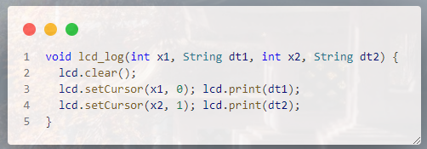

Hàm hiển thị thông tin lên lcd.

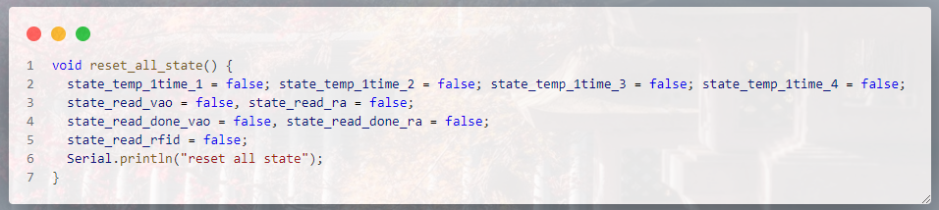

Hàm thiết lại lại toàn bộ biến.

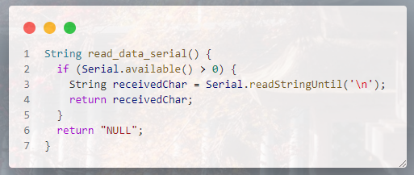

Hàm đọc dữ liệu từ Rasp gửi về.

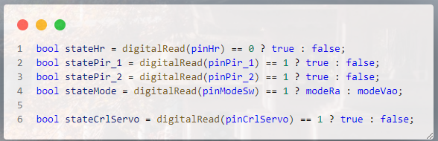

Đọc các giá trị cảm biến và công tắt sau đó lưu vào các biến tương ứng như stateHr là cảm biến hồng ngoaifk, statePir_1 là cảm biến chuyển động chế độ đi vào, statePir_2 là cảm biến chuyển động chế độ đi ra, stateMode là công tắt chế độ chọn vào hoặc ra, stateCrlServo là công tắt điều khiển Servo thủ công.

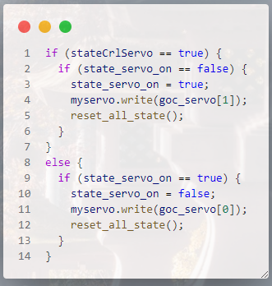

Nếu trạng thái biến stateCrlServo là true thì mở servo 1 góc 120 độ khi biến state_servo_on là false và được rán state_servo_on là true liền để chỉ điều khiển Servo 1 lần và thiết lặp lại toàn bộ các biến hoặc nếu biến state_servo_on là true thì được rán lại là fasle và điều khiển đóng Servo và thiết lặp lại toàn bộ biến.

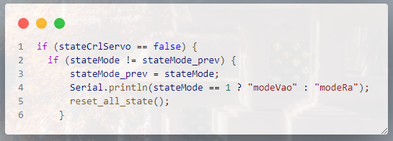

Nếu không có điều khiển Servo thì biến stateCrlServo là false và so sánh với trạng thái mode trước đó nếu có khác nhau thì được rán stateMode cho stateMode_prev và gửi dữ liệu là modeVao hoặc modeRa cho rasp và thiết lặp lại toàn bộ biến.

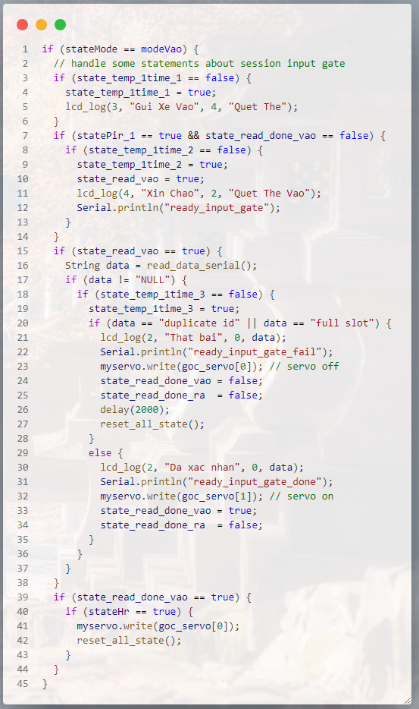

Nếu stateMode là modeVao thì hiển thị Gửi Xe Vào ở hàng 0 và Quét Thẻ ở hành 1 và chỉ thực hiện 1 lần. Sau đó kiểm tra nếu statePir_1 là true và trạng thái state_read_done_vao là false thì thiết lặp biến state_read_vào là true và hiển thị lcd là xin chào ở hàng 0 và Quét Thẻ Vào ở hàng 1 và gửi dữ liệu ready_input_gate cho rasp và chỉ thực hiện 1 lần. Nếu state_read_vao là true thì đọc dữ liệu được gửi từ Rasp và kiểm tra nếu dữ liệu khác “NULL” thì kiểm tra nếu dữ liệu nhận được là dulicate id hoặc full slot thì hiển thị thất bại ở hàng 0 và data nhận được ở hàng 1, gửi dữ liệu read_input_gate_fail lại cho Rasp, đóng Servo, biến state_read_done_vào là false, dừng 2s và thiết lặp lại toàn bộ biến và cũng chỉ thực hiện 1 lần, hoặc dữ liệu khác với những từ trên thì báo Đã Xác Nhận ở hàng không và dữ liệu nhận được ở hành 1, Servo mở, state_read_done_vào là true. Nếu state_read_done_vao là true thì đọc trạng thái stateHr nếu là true thì đóng Servo và thiết lặp lại toàn bộ biến.

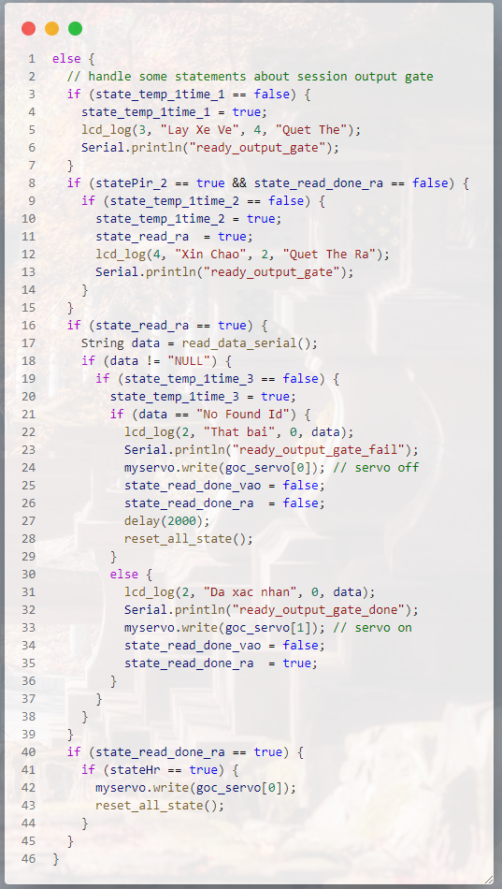

Khi stateMode là modeRa thì hiển thị Lấy Xe Về ở hàng 0 và Quẹt Thẻ ở hàng 1, gửi dữ liệu ready_output_gate cho Rasp và chỉ thực hiện 1 lần. Nếu statePir_2 là true và state_read_done_ra là fasle thì state_read_ra là true và hiển thị Xin Chào, Quét thẻ Ra và gửi dữ liệu ready_output_gate cho Rasp. Nếu state_read_ra là true thì đọc dữ liệu từ Rasp nếu dữ liệu khác “NULL” thì kiểm tra nếu data bằng No Found Id thì hiển thị Thất Bại ở hàng 0 và data từ Rasp ở hàng 1, servo đóng, state_read_done_ra là false, dừng 2s rồi thiết lặp lại toàn bộ biến hoặc không bằng từ đó thì hiển thị ra Lcd là Đã Xác Nhận ở hàng 0 và dữ liệu từ rasp ở hàng 1, Servo mở, state_read_done_ra là true. Nếu state_read_done_ra là true thì cho Servo đóng và thiết lặp lại toàn bộ biến.

Link toàn bộ code Arduino: https://github.com/VM-Thuan-2003/TT_HTN_SPK/blob/main/PROJECT_CK/CODE/CODE_ARDUINO/CODE_ARDUINO.ino

## **3.4.3 Lập trình cho App**

- Giới thiệu phần mềm: sử dụng phần mềm React-native

B1. Cài nvm cho window để quản lí các phiên bản Node.js

* B11. Truy cập vào trang web sau: <https://github.com/coreybutler/nvm-windows>
* B12. Kéo xuống đọc phần README và chọn phần Download Now! Và vào phần Assets chọn download nvm-setup.exe để tải nvm về cho Window.
* B13. Khi đã tải file nvm-setup.exe về máy tính thì nhấn đúp vào file đã tải để cài đặt phần mềm
* B14. Khi đã nhấn đúp chuột để cài phần mền thì chọn I accept the agreement để tiếp tục, tiếp theo chọn nơi để lưu cho file của bạn (khuyến khích lưu vào ổ C của máy để ít xảy ra lỗi), sau đó chọn nơi lưu Symlink thì để mặt định và nhấn Next cuối cùng chọn Install để thực hiện cài đặt.

B2. Cài phiên bản Node.js để thực hiện viết chương trình

* B21. Vào terminal của máy tính
* B22. Nhập lệnh nvm install 20.11.0 là lệnh để tại môi trường Node.js phiên bản 20.11.0.
* B23. Khi lệnh chạy xong thì ta nhập lệnh nvm use 20.11.0 để chọn phiên bản hiện tại ta sẽ sử dụng là 20.11.0
* B24. Để kiểm tra lại ta đã được chọn phiên bản hiện tại là 20.11.0 chưa thì ta nhập lệnh nvm list để kiểm tra lại phiên bản hiện tại của mình đã được trỏ vào 20.11.0 hay chưa, thành công thì con trỏ sẽ trỏ vào 20.11.0.

B3. Tạo dự án để viết app android và chạy chương trình trên môi trường Node.js

* B31. Ta vào Termial để thực hiện tạo dự án
* B32. Ta dùng lệnh cd path với path là đường dẫn trỏ vào nơi bạn muốn lưu dự án
* B33. Sau đó ta nhập lệnh npx create-expo-app android-app để thực hiện tạo dự án sử dụng react-native thuộc môi trường Node.js
* B34. Khi tạo dự án thành công thì ta nhập lệnh cd android-app để vào dự án, nếu bạn code trên visual studio code thì ta thên lệnh code . để mở folder dự án đang làm việc lên visual studio code để làm việc.
* B35. Để chạy chương trình dự án để mô phỏng giao diện giúp việc tạo app được thích nghi hơn thì ta nhập lệnh npm start để chạy chương trình.
* B36. Sau khi chạy xong có cho ta 1 đường link với 1 mã QR để kết nối. nếu ta lấy điện thoại thực để mô phỏng giao diện thì trên thiết bị thực ta cài phần expo go trên android và ios đều có.
* B37. Sau khi cài phần mềm xong:
* Đối với điện thoại android thì ta vào điện thoại chọn quét QR hoặc nhập link thủ công đều được
* Đối với điện thoại ios thì ta vào máy ảnh của máy quét mã QR thì sẽ được tự động chuyển qua phần mền expo go với dự án hiện tại được gửi lên.

B4. Viết chương trình cá nhân hóa vào dự án android của chúng ta

B5. Biên dịch chương trình tạo file android-app.apk

* B51. Tạo file eas.json và nội dung trong file eas.json

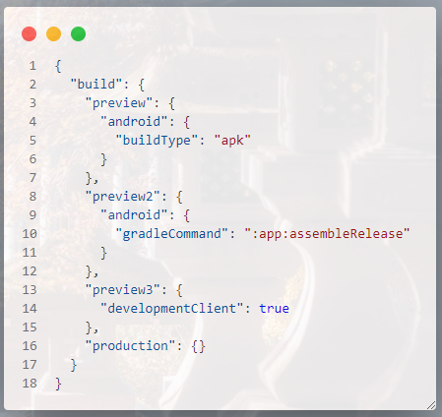

* B52. Mở terminal trong dự án hiện tại và nhập lệnh npm install -g eas-cli để sử dụng dịch vụ EAS cho terminal của bạn.
* B53. Sau đó nhập lệnh eas login để đăng nhập vào eas (đăng ký tài khoảng trên expo.dev)
* B54. Sau đó nhập lệnh eas build -p android để tạo 1 profile lên Android Play Store build của expo
* B55. Sau đó nhập lệnh eas build -p android --profile preview để tạo file apk.

- Viết chương trình:

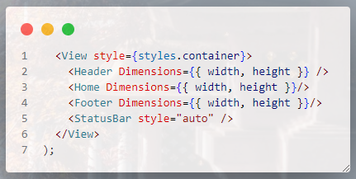

Layout gồm Header, Home, Footer với thông số truyền vào là chiều rộng và chiều dài.

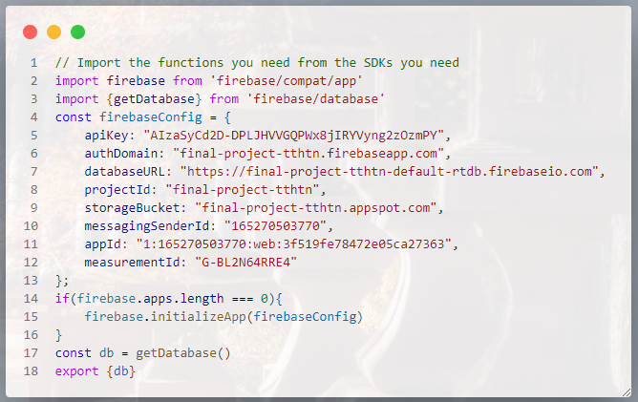

Thiết lặp thiết lặp firebase cho dự án ta lấy được từ trang firebase.

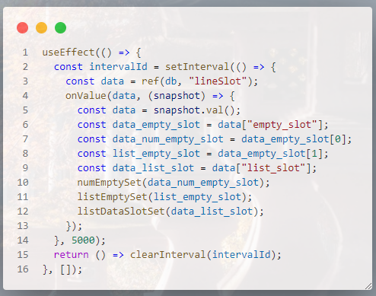

Code có chức năng là cứ 5s sẽ gọi lại 1 lần và mỗi lần sẽ đọc dữ liệu từ firebase về và lưu vào biến data. Ta lấy những dữ liệu về empty_slot lưu vào biến data_empty_slot, data_num_empty_slot là số lượng slot còn trống, list_empty_slot là dữ liệu của cũng slot trống, data_list_slot là dữ liệu của tất cả các slot bao gồm chưa thông tin và có thông tin.

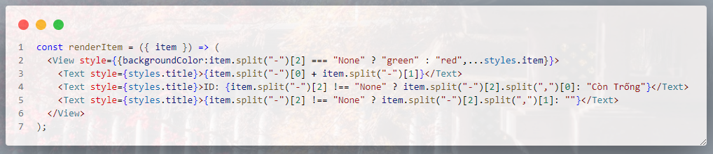

Code dùng để hiển thị thông tin của từng slot nếu slot có thống tin sẽ màu đỏ và không có thông tin sẽ màu xanh

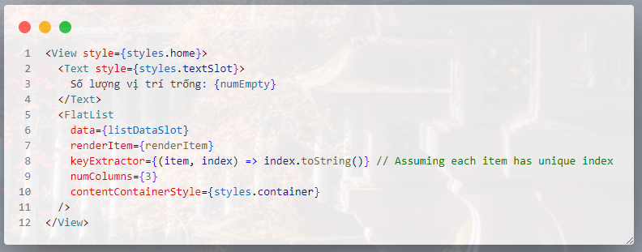

Code hiển thị danh sách tất cả các slot của bãi xe và số lượng vị trí trống của bãi xe.

Link toàn bộ code App: https://github.com/VM-Thuan-2003/TT_HTN_SPK/tree/main/PROJECT_CK/CODE/APP/app-android

- Giao diện app:

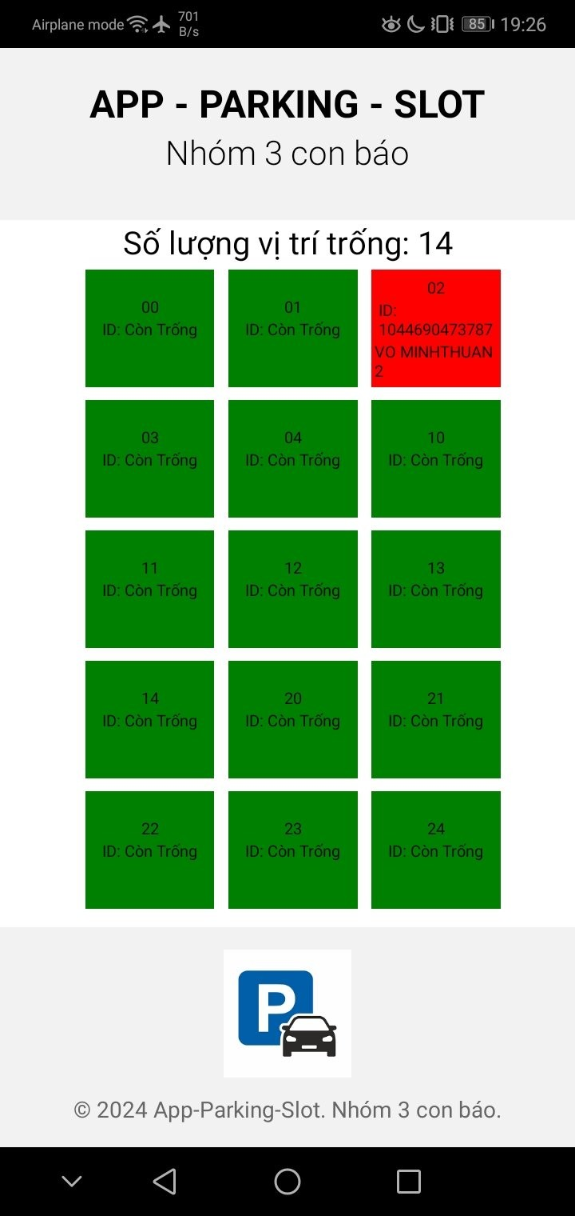

Sau khi thẻ RFID được xác nhận đúng thì dữ liệu sẽ được đưa lên filebase và hiển thị lên app, trên đầu giao diện sẽ cho người dung biết hiện tại còn bao nhiêu vị trí trống, ở vị trí nào đã có xe vào thì ô hiển thị đại diện cho vị trí đó sẽ đổi thành màu đỏ và hiển thị tên của chủ thẻ, ở vị trí nào còn trống thì sẽ hiển thị màu xanh.

CHƯƠNG 4: KẾT QUẢ, ĐÁNH GIÁ VÀ HƯỚNG PHÁT TRIỂN

# 4.1 KẾT QUẢ

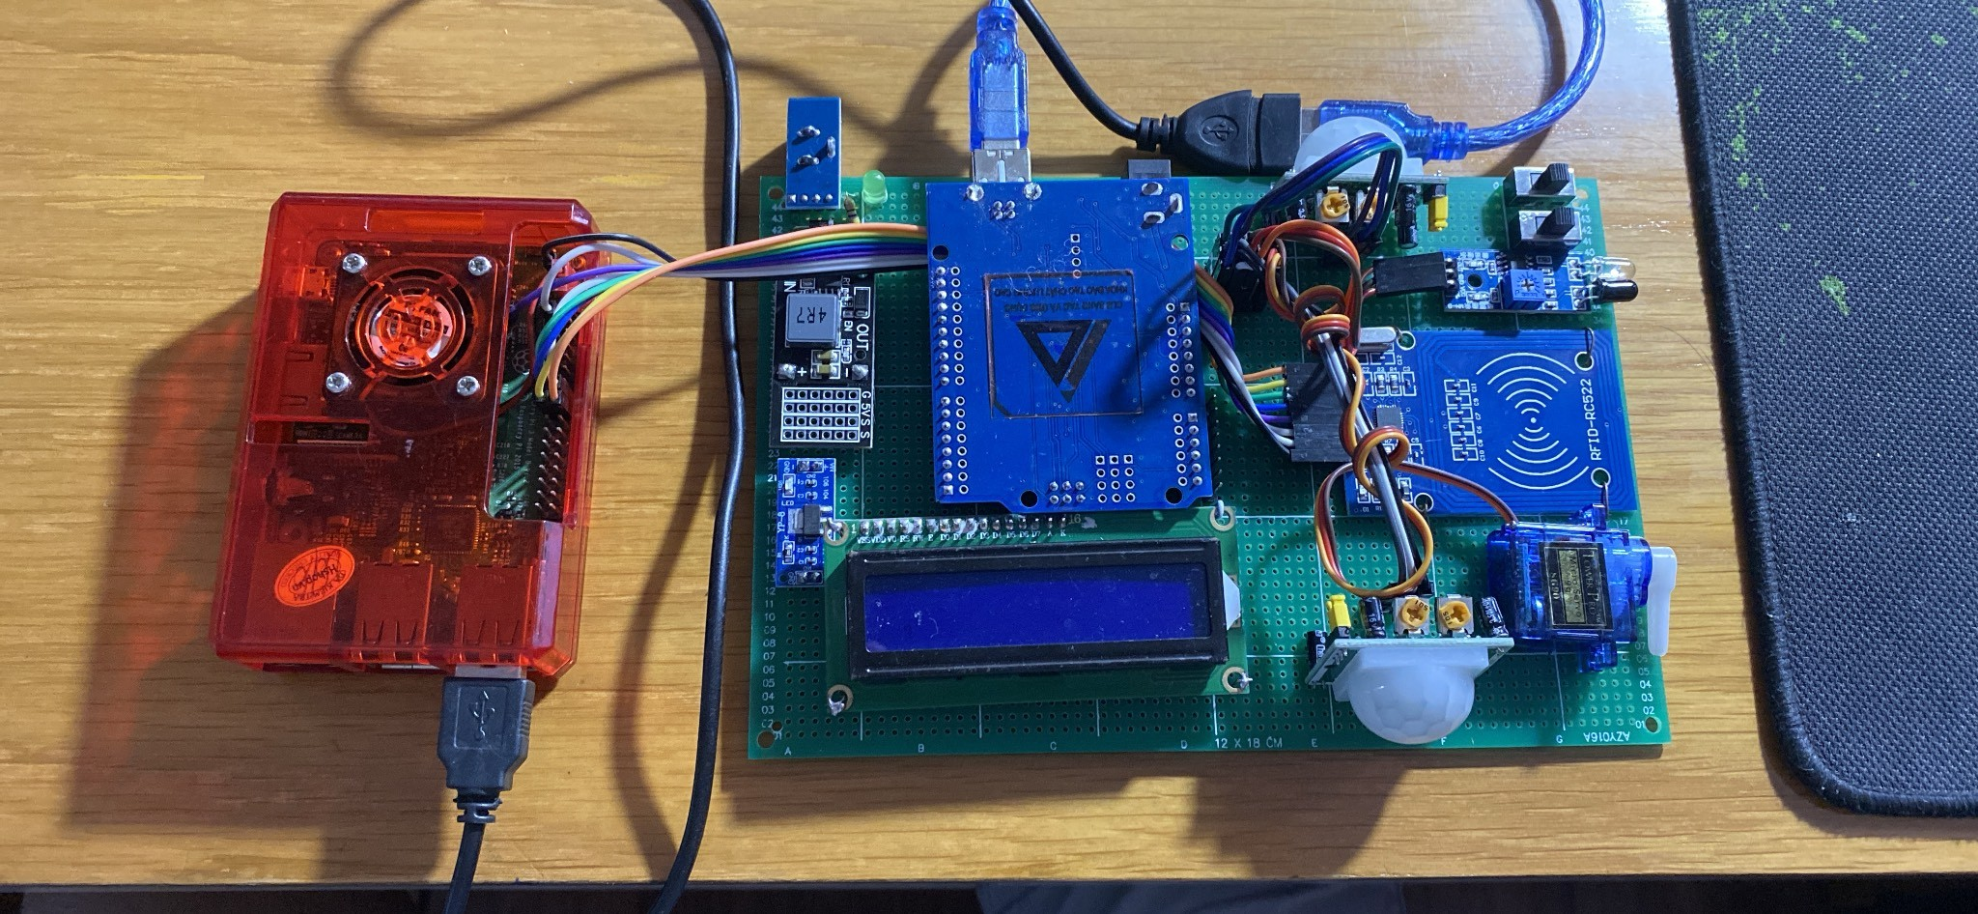

Chạy thử hệ thống

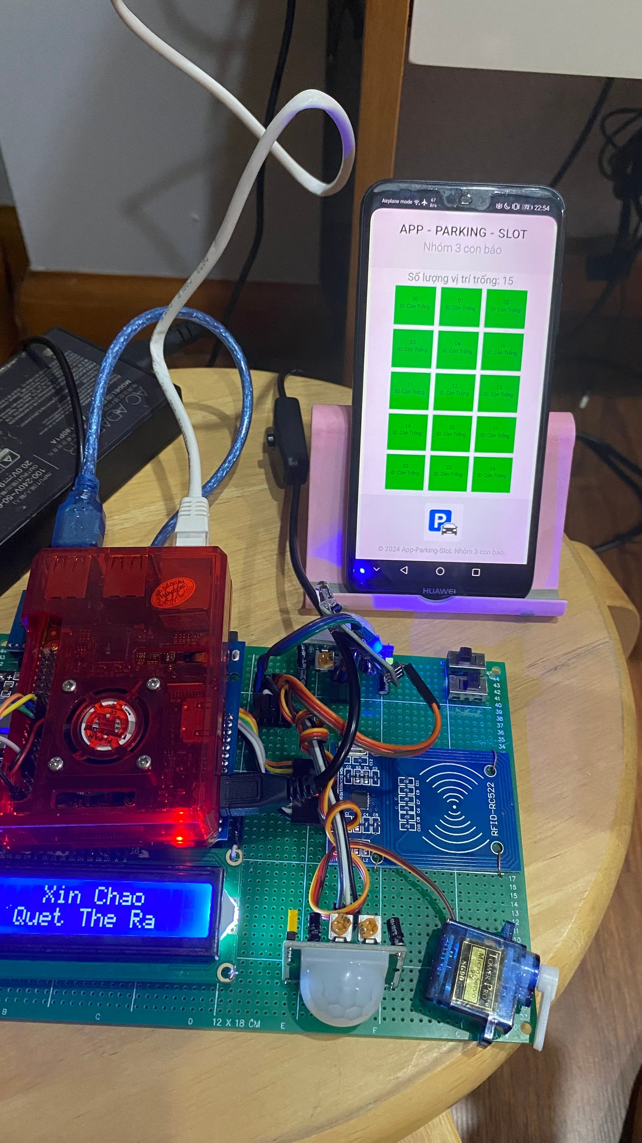

Khi chưa có thẻ được quẹt, giao diện app hiển thị các vị trí còn trống là những ô vuông màu xanh, màn hình LCD hiển thị dòng chữ “Xin chào” và “Quẹt thẻ ra” nếu ở chế độ ra và “Quẹt thẻ vào” nếu hệ thống đang ở chế độ vào.

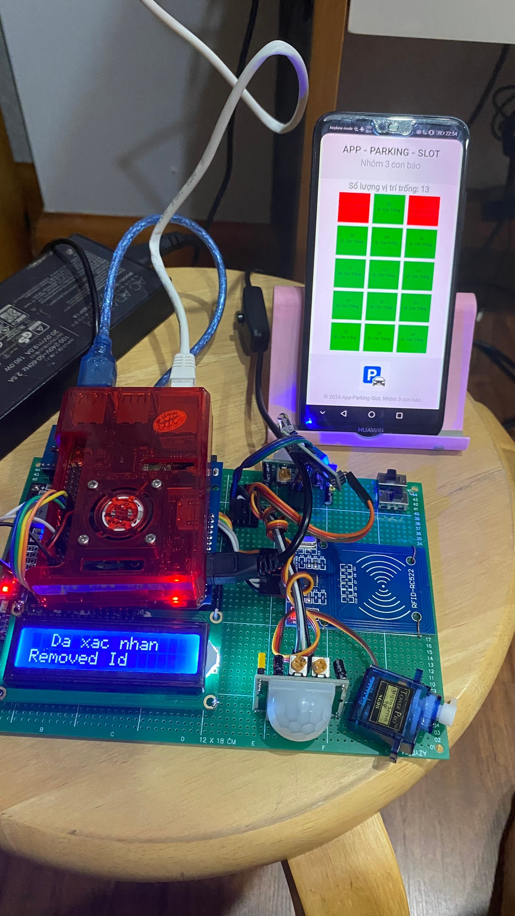

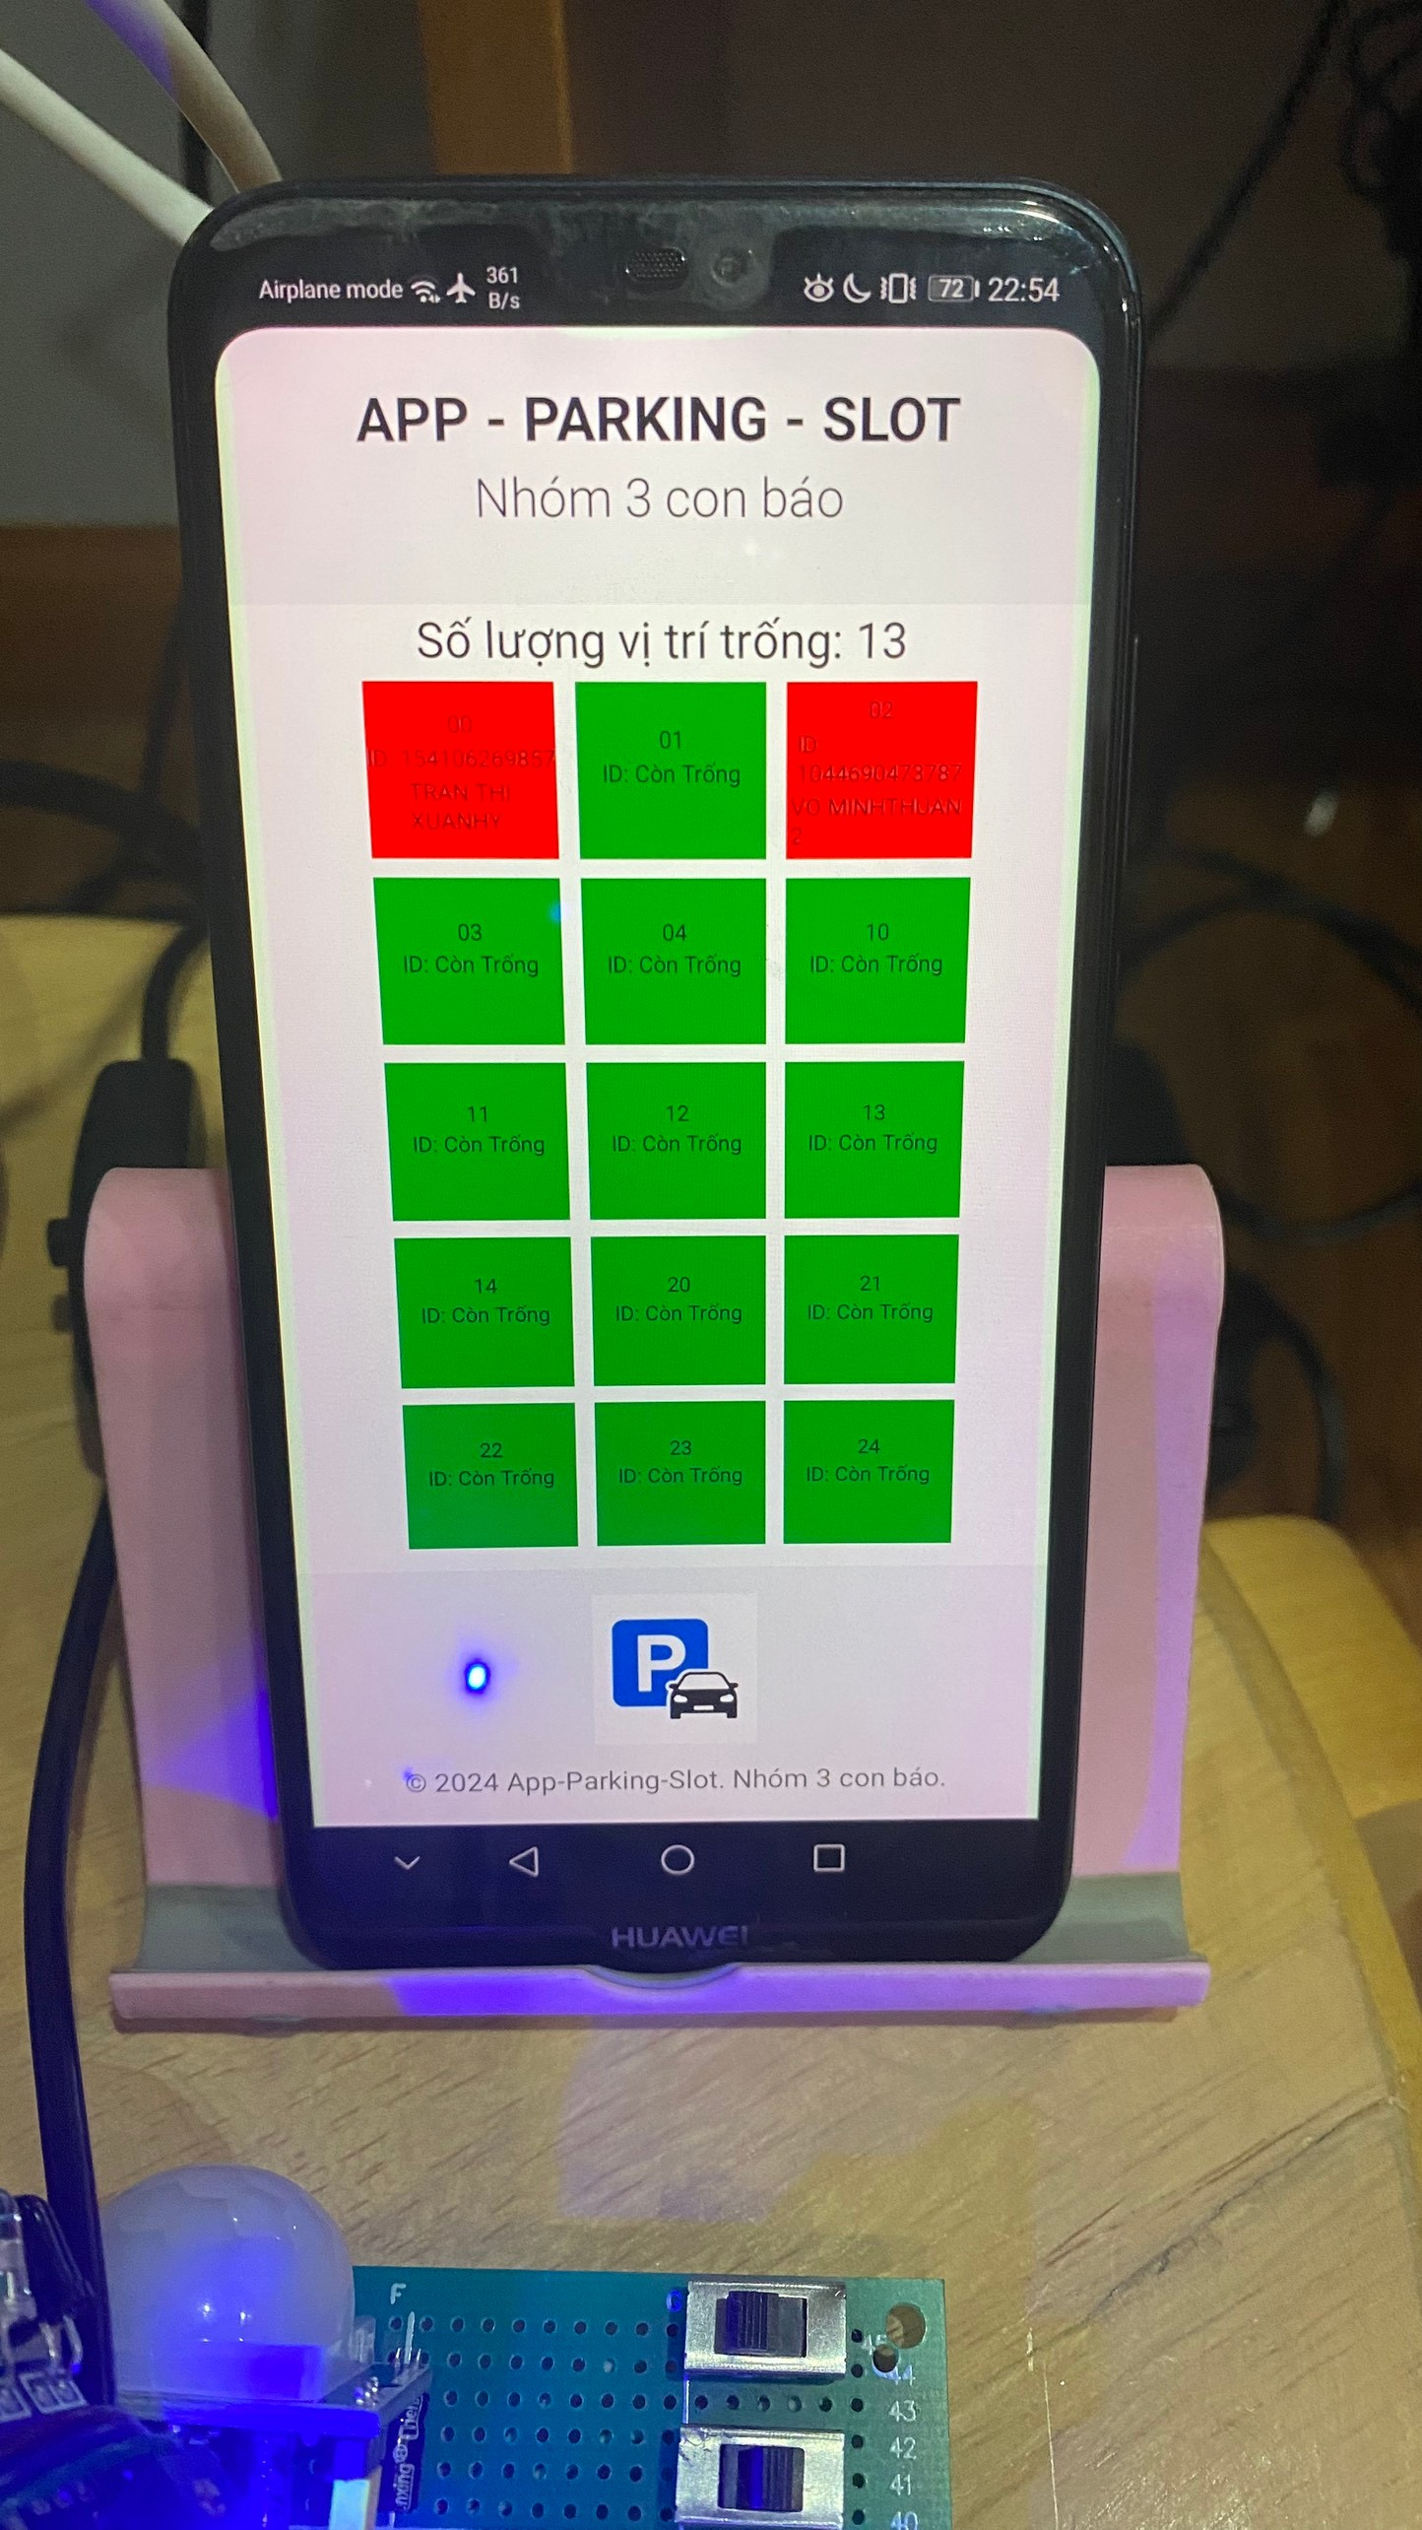

Khi đã có thẻ RFID được xác nhận màn hình LCD sẽ hiển thị “đã xác nhận”, giao diện app lúc này sẽ hiển thị những vị trí nào còn trống sẽ là màu xanh và những vị trí nào đã có người sẽ là màu đỏ cùng với thông tin của chủ thẻ đậu ở vị trí đó. Ở đầu giao diện sẽ hiển thị cho người dung biết rằng trong bãi còn bao nhiêu vị trí gửi xe còn trống.

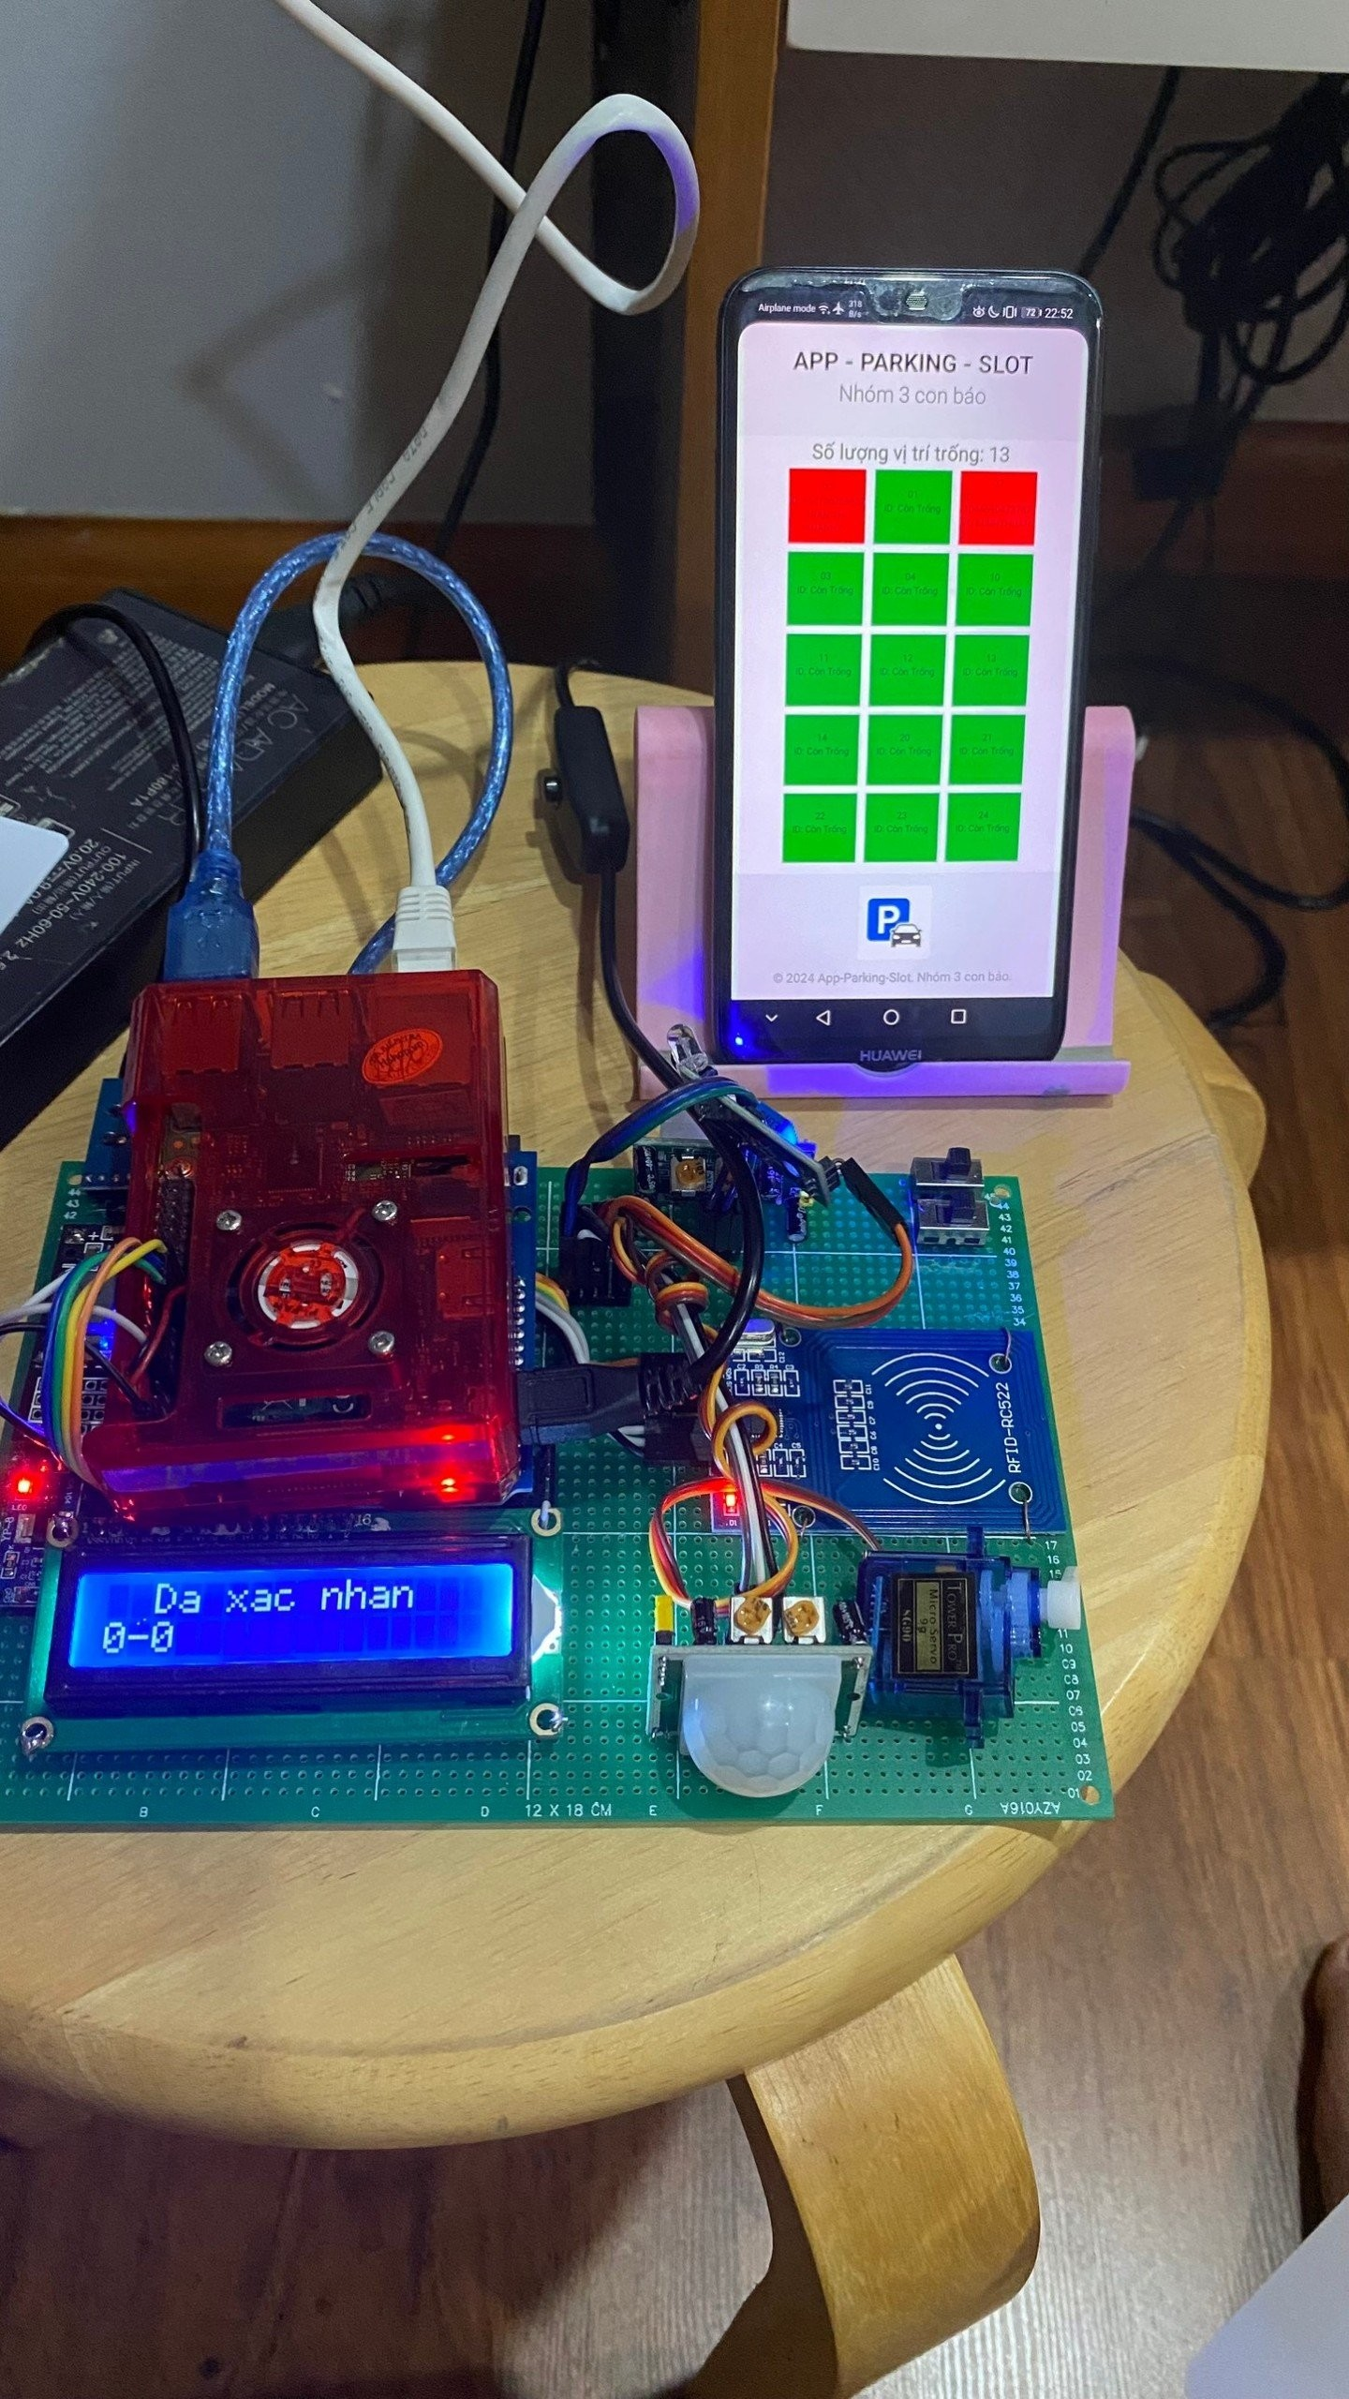

Khi quẹt thẻ và đã nhận diện được thẻ RFID thì màn hình LCD lúc này sẽ hiển thị cho ta biết vị trí đỗ xe mà thẻ vừa được xác nhận sẽ vào, trường hợp này thì thẻ vừa được xác nhận sẽ vào vị trí 0-0 tức vị trí hàng 0 cột 0.

Thử nghiệm chạy thử sản phẩm để kiểm tra tính ổn định và chính xác:

* Khi hệ thống được điều chỉnh ở chế độ vào

|  |  |  |  |  |
| --- | --- | --- | --- | --- |
| Lần | Thời gian nhận diện thẻ RFID | Thời gian servo xoay | Thời gian hiển thị lên app | Thời gian hiển thị lên LCD |
| 1 | 0,4s | 0,3s | 7,8s | 0,15s |
| 2 | 0,32s | 0,28s | 7,9s | 0,14s |
| 3 | 0,37s | 0,26s | 7,6s | 0,15s |
| 4 | 0,35s | 0,26s | 7,9s | 0,15s |
| 5 | 0,4s | 0,29s | 7,7s | 0,14s |

* Khi hệ thống được điều chỉnh ở chế độ ra:

|  |  |  |  |  |
| --- | --- | --- | --- | --- |
| Lần | Thời gian nhận diện thẻ RFID | Thời gian servo xoay | Thời gian hiển thị lên app | Thời gian hiển thị lên LCD |
| 1 | 0,37s | 0,26s | 7s | 0,15s |
| 2 | 0,35s | 0,26s | 7,5s | 0,14s |
| 3 | 0,35s | 0,25s | 7,6s | 0,15s |
| 4 | 0,36s | 0,26s | 7,5s | 0,14s |
| 5 | 0,36s | 0,26s | 7,4s | 0,15s |

Sau khi chạy thử 5 lần nhận thấy thời gian hệ thống nhận diện được thẻ RFID khá nhanh từ 0,32s -> 0,4s, cùng với đó thời gian mà servo đáp ứng cũng gần như là ngay lập tức. Thời gian để dữ liệu thông tin chủ thẻ hiển thị lên LCD khá nhanh tầm 0,15s, thời gian hiển thị lên app rơi vào khoảng từ 7s đến 7,9s.

# 4.2 Đánh giá

Hệ thống đáp ứng được các yếu tố sau:

* Nhận diện được đúng thẻ RFID
* Thời gian đáp ứng khá nhanh
* Hiển thị được thông tin chủ thẻ
* Có app hiển thị tình trạng của bãi xe
* Khi đã dùng thẻ chế độ vào thì trường hợp làm rơi thẻ người khác cũng không thể sử dụng thẻ RFID để vào lại vì hệ thống sẽ không cho phép
* Xác định được vị trí đậu của xe

Tuy nhiên bên cạnh đó hệ thống cũng còn những hạn chế sau đây:

* Thời gian dữ liệu gửi để hiển thị lên app cho người dung kiểm soát vẫn còn khá chậm (tầm 8s) bởi vì thời gian đọc dữ liệu cứ 5s 1 lần và còn tùy thuộc vào yếu tố mạng
* Sử dụng cảm biến chuyển động nên những chuyển động của môi trường cũng như yếu tố khác cũng làm cho hệ thống bị tác động

# 4.3 HƯỚNG PHÁT TRIỂN

- Cải thiện thời gian đọc dữ liệu để xử lí gửi xe nhanh hơn

- Tăng tính thẩm mỹ cho hệ thống

- Tăng số lượng vị trí của bãi giữ xe

- Tích hợp thêm khả năng tính tiền tự động

- Tích hợp thêm camera để biết được khuôn mặt cũng như biển số xe để tăng tính bảo mật

TÀI LIỆU THAM KHẢO

[1] Nguyễn Đình Phú, “Giáo trình vi xử lý II”, NXB ĐH Quốc Gia Tp.HCM, 2007

[2] Aswinth Raj, “16x2 LCD Display Module” truy xuất từ: [16x2 LCD Display Module - Pinout & Datasheet (circuitdigest.com)](https://circuitdigest.com/article/16x2-lcd-display-module-pinout-datasheet)

[3] Scott Campbell, “BASICS OF THE I2C COMMUNICATION PROTOCOL”, truy xuất từ: [Basics of the I2C Communication Protocol (circuitbasics.com)](https://www.circuitbasics.com/basics-of-the-i2c-communication-protocol/)

[4] Nguyễn Văn Hiệp, “Công nghệ nhận dạng vô tuyến RFID”, Đại học Sư Phạm Kỹ Thuật Tp.HCM